**МІНІСТЕРСТВО ОСВІТИ І НАУКИ УКРАЇНИ**

**Національний авіаційний університет**

**Факультет Аеронавігації, електроніки та телекомунікацій**

**Кафедра аеронавігаційних систем**

**ДОПУСТИТИ ДО ЗАХИСТУ**

Завідувач кафедри

д-р техн. наук, проф.

В.Ю. Ларін

« » 2020 р.

**ДИПЛОМНА РОБОТА**

**(ПОЯСНЮВАЛЬНА ЗАПИСКА)**

випускника ОСВІТНЬОГО СТУПЕНЯ МАГІСТРА

За освітньо-професійною програмою

«системи аеронавігаційного обслуговування»

**Тема: «Оцінка точності глобальних навігаційних супутникових систем**

**в умовах обмеженої доступності»**

|  |  |
| --- | --- |
| **Виконав:** | **_________ А.Ю. Єрмаков** |
|  |  |
| **Керівник: к. т. н., доцент** | **_________** **О.С. Погурельський** |

|  |  |
| --- | --- |
| **Нормоконтролер** | **_________Т.Ф. Шмельова** |

**Київ 2020**

**MINISTRY OF EDUCATION AND SCIENCE OF UKRAINE**

**NATIONAL AVIATION UNIVERSITY**

**FACULTY OF AIR NAVIGATION, ELECTRONICS AND TELECOMMUNICATIONS**

**AIR NAVIGATION SYSTEMS DEPARTMENT**

**PERMISSION FOR DEFENCE**

**Head of the Department**

**Doctor of Sciences (Engineering), prof. ______V.Yu. Larin**

**"_____" ______ 2020**

**MASTER’S THESIS**

**ON THE EDUCATIONAL PROFESSIONAL PROGRAM**

**"SYSTEMS OF AIR NAVIGATION SERVICE"**

(EXPLANOTARY NOTE)

**Theme: "Estimation of GNSS accuracy in case of restricted availability "**

**Performed by:**  **__ A.Yu. Yermakov**

**Supervisor: Candidate of Sciences**

**(Engineering) ______________________ O.S. Pogurelskyi**

**Standard inspector     _______________ T.F. Shmelova**

**KYIV 2020**

**НАЦІОНАЛЬНИЙ АВІАЦІЙНИЙ УНІВЕРСИТЕТ**

Факультет аеронавігації, електроніки та телекомунікацій

Кафедра аеронавігаційних систем

Освітня ступінь «Магістр»

Спеціальність 272 «Авіаційний транспорт»

Освітньо-професійна програма «Системи аеронавігаційного обслуговування»

**ЗАТВЕРДЖУЮ**

Завідувач кафедри

д-р техн. наук, проф.

В.Ю. Ларін

« » 2019 р.

**ЗАВДАННЯ**

**на виконання дипломної роботи**

**Єрмакова Антона Юрійовича**

1. Тема дипломної роботи: «Оцінка точності глобальних супутникових навігаційних систем в умовах обмеженої доступності» затверджена наказом ректора від 24.10.2019 №2476/ст
2. Термін виконання роботи: 14.10.2019 - 09.02.2020.
3. Вихідні дані до дипломної роботи: нормативна документація розробників та експлуатантів Глобальної навігаційної супутникової системи, керівництво користувача супутникового навігаційного приймача серії OEM.
4. Зміст пояснювальної записки: Огляд сучасного стану Глобальних навігаційних супутникових систем, аналіз методів та алгоритмів які застосовуються для навігаційних визначень. Пояснення актуальності питання дослідження точності глобальних навігаційних систем в умовах обмеженої видимості. Постановка завдання та схеми дослідження. Експериментальна оцінка точності навігаційних визначень при різному складі систем, включених до структури ГНСС і різних умовах доступності їх сигналів.
5. Перелік обов'язкового графічного (ілюстративного) матеріалу: графіки, таблиці, скриншоти. Графічний (ілюстративний) матеріал виконано з використанням Microsoft Office Visio, Power Point і представлено у вигляді презентацій.
6. Календарний план-графік

|  |  |  |  |
| --- | --- | --- | --- |
| № п/п | Завдання | Термін виконання | Відмітка про виконання |
| 1 | Попередній аналіз проблеми, підготовка та написання 1 розділу | 14.10.19 – 31.10.19 |  |
| 2 | Формулювання цілей та завдань дослідження, написання 2 розділу «Технічне завдання » | 01.11.19 – 11.11.19 |  |
| 3 | Розробка програмного забезпечення, написання 3 розділу | 12.11.19 – 19.12.19 |  |
| 4 | Проведення комплексу експериментальних досліджень, написання 4 розділу | 13.01.19 – 19.01.19 |  |
| 5 | Підготовка доповіді та презентаційних матеріалів. | 20.01.20 – 09.02.20 |  |

Дата видачі завдання 14.10. 2019 р.

Керівник дипломної роботи __________Погурельський Олексій Сергійович

Завдання прийняв до виконання___________Єрмаков Антон Юрійович

**РЕФЕРАТ**

Пояснювальна записка до дипломної роботи «Оцінка точності глобальних навігаційних супутникових систем в умовах обмеженої видимості» містить 86 сторінок, 72 рисунка, 6 таблиць, 46 використаних джерел.

*Об’єкт дослідження* – Глобальна навігаційна супутникова система.

*Предмет дослідження* – точність навігаційних визначень при обмеженні кількості і складу джерел навігаційних сигналів.

*Мета робот*и – розробка і експериментальна апробація методики оцінки точності глобальних навігаційних супутникових систем в умовах обмеженої видимості навігаційних супутників.

*Методи дослідження* – аналіз науково-технічних джерел, систематизація існуючих методів і алгоритмів навігаційних визначень, математичне та комп’ютерне моделювання умов обмеженої видимості навігаційних супутників, статистична оцінка результатів експериментального застосування запропонованої методики оцінки точності.

У дипломній роботі систематизується інформація про поточний стан основних елементів Глобальної навігаційної супутникової системи, а також інформація про методи і алгоритми, які застосовуються сучасним обладнанням для виконання навігаційних визначень. Обґрунтовується .доцільність постановки дослідження точності визначення координат засобами ГНСС в умовах, коли частина сигналів від супутників є недоступною. Пропонується методика дослідження та виконується її експериментальна апробація із застосуванням реальних даних від супутників діючих систем GPS та ГЛОНАСС.

ГЛОБАЛЬНА НАВІГАЦІЙНА СУПУТНИКОВА СИСТЕМА, ДОСТУПНІСТЬ, ТОЧНІСТЬ, ПРОГНОЗУВАННЯ ХАРАКТЕРИСТИК, ОЦІНКА ХАРАКТЕРИСТИК, НАВІГАЦІЙНИЙ ПРИЙМАЧ

**ЛИСТ ЗАУВАЖЕНЬ**

**ЗМІСТ**

ПЕРЕЛІК СКОРОЧЕНЬ 9

ВСТУП 10

РОЗДІЛ 1.НАВІГАЦІЙНІ ВИЗНАЧЕННЯ ЗАСОБАМИ ГНСС 12

1.1 Основні етапи розв’язання навігаційної задачі 12

1.2 Огляд методів розв’язання навігаційної задачі 15

1.3 Поточний стан розвитку ГНСС 20

1.4 Основні джерела похибок супутникових вимірювань 22

1.5 Вплив іоносфери та тропосфери 28

1.6 Інструментальні джерела помилок 32

Висновки до розділу 1 35

РОЗДІЛ 2. ТЕХНІЧНЕ ЗАВДАННЯ 36

2.1 Найменування дипломної роботи 36

2.2 Підстава для проведення дипломної роботи 36

2.3 Мета і призначення роботи 36

2.4 Вихідні дані для проведення роботи 36

2.5 Очікувані наукові результати і порядок їхньої реалізації 37

2.6 Вимоги до виконання роботи 37

2.7 Етапи роботи і терміни їх виконання 38

РОЗДІЛ 3. ГЕОМЕТРИЧНІ ФАКТОРИ ПОГІРШЕННЯ ТОЧНОСТІ В УМОВАХ ОБМЕЖЕНОЇ ДОСТУПНОСТІ 40

3.1 Геометричний фактор погіршення точності 40

Висновки до розділу 3 43

РОЗДІЛ 4.ЕКСПЕРИМЕТАЛЬНА ОЦІНКА ТОЧНОСТІ НАВІГАЦІЙНИХ ВИЗНАЧЕНЬ В УМОВАХ ОБМЕЖЕНОЇ ДОСТУПНОСТІ 44

4.1 Методика налаштування приймача і запису навігаційних даних 44

4.2 Результати експериментальних досліджень точності системи GPS 46

4.3 Аналіз одержаних результатів 78

Висновки до розділу 4 80

ЗАГАЛЬНІ ВИСНОВКИ 81

Перелік посилань 83

**ПЕРЕЛІК СКОРОЧЕНЬ**

|  |  |
| --- | --- |
| ГЛОНАСС | глобальна навігаційна супутникова система Росії |
| ГНСС | глобальна навігаційна супутникова система, що складається з діючих і перспективних систем супутникової навігації та їх функціональних доповнень |
| ІКД | інтерфейсний контрольний документ |
| НС | навігаційний супутник |
| ПЗ-90.02 | відносна геоцентрична система координат Параметри Землі 1990 року |
| ПО | програмне забезпечення |
| СКО | середньоквадратичне відхилення |
| СРНС | супутникова радіонавігаційна система |
| Galileo | перспективна глобальна навігаційна супутникова система Європейського Союзу |
| GPS | Global Positioning System (глобальна навігаційна супутникова система NAVSTAR США) |
| COMPASS | перспективна навігаційна супутникова глобальна система Китаю |
| EGNOS | European Geostationary Overlay Service (Європейська система функціонального доповнення до ГНСС) |
| ECEF | Earth-centered Earth Fixed (геоцентрична рухлива система координат) |
| ECI | Earth-centered Inertial (геоцентрична абсолютна система координат) |
| ESA | European Space Agency (Європейське космічне агентство) |
| GTRF | [*Galileo* Terrestrial Reference Frame](http://www.geodesie.ird.fr/bgi/squelettes/pdf/egu2007/03_Soehne.pdf) (Опорна система відліку Galileo) |
| ICAO | International Civil Aviation Organization (Міжнародна Організація Цивільної Авіації) |
| UTC | Universal Coordinated Time (Всесвітній координований час) |
| WGS-84 | World Geodetic System 1984 (Всесвітня геодезична система координат, яка використовується в системі GPS) |

ВСТУП

На сьогоднішній день у світі існують такі навігаційні системи. Загалом у небесній сфері знаходиться близько 140 супутників.

GPS - належить міністерству оборони США. Цей факт, на думку деяких держав, є її головним недоліком. Пристрої, що підтримують навігацію по GPS, є найпоширенішими в світі. Також відома під більш раннім назвою NAVSTAR. Всього у складі GPS на даний момент 32 космічні апарати, 31 з яких використовуються за цільовим призначенням, і 1 тимчасово виведений на техобслуговування.[1, 2, 10]

ГЛОНАСС - належить міністерству оборони РФ. Розробка системи офіційно почалася в 1976 р, повне розгортання системи завершилося в 1995р. Після 1996 року супутникова угруповання скорочувалася і до 2002 року прийшла в занепад. Була відновлена ​​до кінця 2011 р. В даний час використовується 23 супутника. До 2025 року передбачається глибока модернізація системи.[3, 10, 11]

Beidou - розгортаєма Китаєм місцева супутникова система навігації, заснована на геостаціонарних супутниках. Реалізація програми почалася в 2000 році. Перший супутник вийшов на орбіту в 2007 р. До червня 2020 року планується запустити ще два супутники на геостаціонарну орбіту, і система «Бейдоу» запрацює як глобальна.

Galileo - європейська система. Останній запуск вивів на орбіту чотири супутники в липні 2018. У 2020 планується запустити ще 2 супутника і повністю розгорнути супутникове угруповання.

Quasi-Zenith Satellite System - проект регіональної системи синхронізації часу і одна з систем диференціальної корекції для GPS, сигнали якої будуть доступні в Японії. QZSS призначена для мобільних додатків, для надання послуг зв'язку (відео, аудіо та інші дані) і глобального позиціонування.

Перший супутник системи був запущений в 2010 році, три інших були запущені в 2017 році. Офіційна повноцінна експлуатація системи з чотирьох супутників була розпочата 1 листопада 2018 року. У перспективі до 2024 року розмір супутникового угруповання планується довести до 7 супутників, і 1 резервного.[4, 18]

IRNSS (англ. Indian Regional Navigation Satellite System) - індійська регіональна супутникова система навігації. IRNSS передбачає визначення координат місцезнаходження об'єкта з точністю близько 20 метрів для регіону Індійського океану (близько 1500 км навколо Індії) і менше 10 метрів - безпосередньо по Індії і територіям суміжних держав, охоплених даною системою навігації. Послуга буде надаватися в двох варіантах: стандартний (Special Positioning Service) - для всіх цивільних користувачів; і службовий, з більш точними даними (Precision Service) - для авторизованих користувачів (в тому числі для військових цілей).

РОЗДІЛ 1. НАВІГАЦІЙНІ ВИЗНАЧЕННЯ ЗАСОБАМИ ГНСС

Основною функцією глобальної навігаційної супутникової системи є визначення місця розташування, швидкості руху, а також точного часу морських, повітряних, наземних і інших видів користувачів. До її складу входять діючі глобальні системи супутникової навігації GPS, ГЛОНАСС, системи що наразі находяться на стадії розгортання Galileo та Beidou, а також функціональні доповнення, які виступають додатковими джерелами навігаційної інформації.[12, 22]

У розділі 1 визначаються вихідні дані, необхідні для виконання розрахунків координат користувача в системах, що входять до складу ГНСС, а також розглядаються найбільш поширені методи вирішення навігаційного завдання засобами супутникової навігації.

* 1. Основні етапи розв’язання навігаційної задачі

Основне завдання діючих супутникових навігаційних систем - глобальна оперативна навігація навколоземних рухомих об'єктів: наземних (сухопутних, морських і повітряних) і низькоорбітальних космічних [17, 46]. Термін "глобальна оперативна навігація" має на увазі, що рухливий об'єкт, оснащений навігаційною апаратурою, може в будь-якій точці навколоземного простору визначити параметри свого руху - три координати і три складових вектора швидкості. Визначення просторово-часових координат користувача і складових вектора його швидкості носить назву навігаційного завдання. В результаті рішення навігаційної завдання визначається місце розташування користувача в вигляді просторових координат в декартовій системі, Або його аналог в географічній . Також визначається поправка до шкали часу користувача щодо шкали часу СРНС і складові вектора швидкості як похідні від координат за часом [19].

*навігаційними параметрами*прийнято називати геометричні параметри, відповідні радіонавігаційним. Так, затримки сигналу відповідає дальність , де - швидкість світла; доплеровскому зміщення частоти відповідає радіальна швидкість зближення , де - довжина хвилі випромінюваного НС сигналу.[21, 33] Функціональний зв'язок між навігаційними параметрами і вектором користувача називають навігаційної функцією.

Основні процедури, що виконуються приймачем користувача в процесі вирішення навігаційного завдання, наведені на рис. 1.1 і полягають у наступному. У початковий момент роботи в навігаційному приймачі відбувається пошук всіх "видимих" супутників, виявлення сигналів і подальше безперервне супровід вже виявлених сигналів. Для здійснення більш швидкого пошуку і виявлення сигналів супутників використовуються дані альманаху - неоперативна службова інформація про стан орбітального сузір'я супутників. Якщо в пристрої пам'яті приймача зберігається альманах і відомо приблизне місцезнаходження, то приймачем на початковому етапі роботи визначаються номери супутників, які повинні бути видимі в момент сеансу, а також визначаються їх коди і грубі значення допплерівської частоти. За цими даними канали приймача автоматично налаштовуються на відповідні супутники, після чого відбувається перехід в режим супроводу. Після переходу в режим супроводу виконується процедура зчитування, декодування і запис в пам'ять приймача даних, закладених в сигнали. Визначаються і в подальшому використовуються дані тільки від робочих НС. Для визначення координат (рішення навігаційної завдання) приймача необхідно прийняти ефемериди (оперативні дані про орбітальні параметри руху кожного з супутників системи) [3, 12, 20].

На наступному етапі виконанням процедури розмноження ефемерид (перерахунком ефемерид на поточний момент часу) визначаються точні просторові координати НС і враховуються зміни їх положення за час проходження сигналу від супутника до приймача. Точність розмноження ефемерид має прямий вплив на кінцеву точність визначення координат споживача. Існують різні методологічні походи до формування і розрахунку ефемерид НС різних систем. Детально питання ефемеридного забезпечення вирішення задачі комплексної обробки даних різних СРНС в складі ГНСС розглянуті в Главі 2.

В ході визначення навігаційних параметрів приймач формує масив вимірювальної інформації з урахуванням тимчасових, іоносферних, тропосферних та ін. поправок.

Процедура обчислення координат використовує результати розрахунку ефемерид НС і значення навігаційних параметрів, що відносяться до одного моменту часу. [29, 35]

Таким чином, у спрощеному вигляді послідовність основних етапів, які виконуються в приймальному обладнанні для визначення координат користувача можна представити у вигляді рис. 1.1

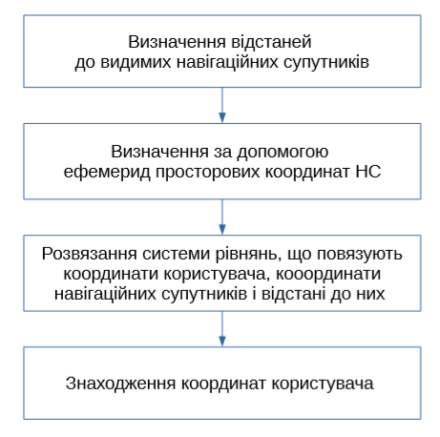

Рисунок 1.1 – Основні етапи розв’язання навігаційної задачі в приймальному обладнанні супутникової навігації

* 1. Огляд методів розв’язання навігаційної задачі

В результаті виконання навігаційних вимірювань знаходяться параметри, які лише функціонально пов'язані з шуканими координатами і швидкостями. У зв'язку з цим вимірювальна інформація повинна піддаватися суттєвих перетворень. Власне процес навігаційних визначень (іменований також вторинною обробкою) виконується з застосуванням деяких стандартних процедур, оформлюваних у вигляді різних варіантів навігаційних алгоритмів.

Велика теорія рішення задач навігаційних визначень викладена в фундаментальній праці колективу авторів під керівництвом В.С. Шебшаевіча [41], А також в роботах [10,20,29].

Існує можливість вирішувати навігаційні завдання при використанні результатів мінімально необхідного обсягу вимірювань, коли число навігаційних рівнянь дорівнює числу визначених параметрів. У цьому випадку використовують як кінцеві, так і ітераційні алгоритми. Кінцеві алгоритми дають точне рішення системи рівнянь з невідомими, але вони виявляються громіздкими, оскільки входять в систему рівняння нелінійні. Однак такі алгоритми не вимагають апріорної інформації і в силу цього добре підходять для початкового визначення шуканих параметрів в умовах вихідної невизначеності. Геометричним еквівалентом кінцевого алгоритму рішення навігаційної завдання є побудова щодо використовуваних НС сукупності поверхонь положення, точка перетину яких і дає шукане положення об'єкта.

Поряд з навігаційними рішеннями по мінімально необхідному обсягу вимірювань в сучасній апаратурі широко застосовуються ітераційні методи рішень, засновані на залученні надмірної кількості вимірювань [36]. Всі вони використовують ті чи інші прийоми статистичної обробки. При статистичній обробці згладжуються випадкові складові похибок вимірювань і, отже, надлишок інформації направляється на підвищення точності навігаційних визначень. Статистична обробка вимагає достатнього запасу результатів вимірювань і пов'язана з виконанням значного обсягу арифметичних операцій. При використанні статистичного підходу вважають, що основним джерелом інформації є результати вимірювань (апостериорная інформація), але поряд з ними є і результати попередніх сеансів визначень (завжди апріорна інформація) у вигляді сукупності очікуваних значень шуканих параметрів. Враховують при цьому кореляційні зв'язки і імовірнісні характеристики збурень, що діють на об'єкт, і похибок вимірювань. В процесі обробки розшукується така сукупність величин, яка найкращим чином узгоджується з результатами вимірів. Ступінь оптимальності статистичного методу обробки може оцінюватися за різними критеріями. Вибір критерію визначається характером і повнотою наявної апріорної інформації про умови проведення навігаційного сеансу. Серед можливих критеріїв найбільш поширений критерій мінімуму дисперсії визначених параметрів [24, 39].

Оптимальним за цим критерієм є один з найстаріших методів, розроблений на початку XIX ст. К.Ф. Гауссом [4], - метод найменших квадратів, який успішно застосовується тоді, коли вимірювання можна вважати незалежними, а їх похибки - нормально розподіленими. При використанні методу найменших квадратів результати вимірювань обробляють по повній їх вибірці. Однак при цьому на кожному наступному ітераційне циклі корисно використовується не вся апріорна інформація, так як враховуються тільки наближення визначених параметрів, що відносяться до попередніх циклів.

Слід зазначити, що в задачах уточнення параметрів руху допустимо застосовувати линеаризацию навігаційних рівнянь в околиці розрахункових значень оцінюваних параметрів. У системах вирішуються рівнянь оцінювані величини і результат вимірювання зв'язуються лінійними залежностями, що не може, однак, не привести до похибок рішень. У цих умовах важливо забезпечити збіжність ітераційного процесу, тобто послідовне зменшення похибок визначених параметрів від однієї ітерації до іншої. Збіжність виступає як важлива характеристика обчислювального процесу. Для кожного з застосовуваних методів заздалегідь визначають ті граничні похибки апріорних значень параметрів, при яких навігаційне рішення буде швидко і надійно сходитися.[23, 26, 37].

Детально слід розглянути два методи вирішення навігаційного завдання, які отримали найбільше поширення в діючих супутникових навігаційних системах.

*Дальномірний метод*

У більшості застосувань СРНС можна вважати, що користувач знаходиться на поверхні Землі. Умовно форма Землі приймається ідеально сферичною, з радіусом  можна вважати земною поверхнею з центром мас в точці , А сферу з радіусом  поверхнею положення, утвореної навколо НС з центром мас в точці  (Рис. 1.2).

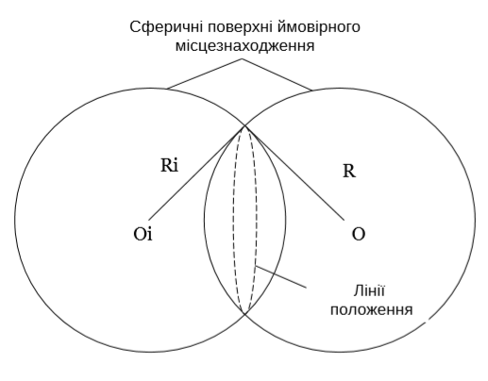

Рисунок 1.2 - Поверхні і лінії положення в далекомірному методі рішення навігаційної завдання

Рівняння сфери має вигляд:

, (1.1)

де, - відстань між -м НКА і користувачем; - відомі на момент вимірювання координати НКА; - координати користувача.

Просторові координати користувача знаходять в точці перетину трьох поверхонь положення, описуваних рівнянням (1.1). Для наземного користувача лінія положення у випадку з одним НС є окружність на поверхні Землі (рис. 1.1). У випадку з двома НС наземний користувач може перебувати в одній з двох точок, утворених при перетині двох кіл. Виникає неоднозначність, яка може бути усунена знанням орієнтовних координат користувача. Якщо орієнтовні координати невідомі, неоднозначність усувається виміром дальності до третього НС. Таким чином, для визначення координат користувача на поверхні Землі за умови відсутності даних про орієнтовні координатах, необхідно вимір як мінімум трьох діяльностей до НС [20, 45, 46, 34].

У загальному випадку, коли висота користувача над поверхнею Землі невідома, земна поверхня не може бути прийнята за одну з поверхонь положення. Тоді у випадку з відомими орієнтовними координатами необхідно вимір дальностей мінімум до трьох супутників; у випадку з відсутністю орієнтовних координат необхідно вимір дальностей до чотирьох НС.

Якщо врахувати, що деякі супутники в різні моменти часу можуть перебувати близько до лінії радиогоризонта, що надзвичайно невигідно з точки зору прийому радіосигналу і точності вимірювань, або могли призвести до несправності, то стає очевидною необхідність знаходження в зоні видимості користувача як мінімум 5-6 НС, що обумовлює існуючу орбітальну структуру СРНС. Менша кількість видимих ​​супутників знижує доступність, цілісність і безперервність навігаційного поля.

У далекомірна методі навігаційна завдання являє собою систему рівнянь (1.1), Де кількість рівнянь визначається зазначеними вище умовами. У рівняннях (1.1) неявно мається на увазі, що всі величини взяті в один момент часу, але координати супутника визначені в системній шкалою часу, а затримки сигналу і координати користувача обчислюються в шкалі часу користувача. При розбіжності шкал часу на величину виникає похибка вимірювання відстані , Яке призводить до збільшення похибки визначення місця знаходження. Наблизити синхронізацію шкал до ідеальної можна застосуванням користувачем еталона часу і частоти. На практиці цей метод не реалізуємо для більшої частини користувачів через складність і значної вартості обладнання. Він використовується лише на деяких контрольних і диференціальних наземних станціях [3].

*Псевдодальномірний метод*

В умовах реальних визначень дальності до об'єкта шляхом вимірювання часу поширення сигналу складно забезпечити ідеальну синхронізацію шкал часу. В результаті в вимір часу вноситься помилкавідповідна їх розбіжності. Крім того, на маршруті поширення сигналу від НС до користувача додаткові затримки вносяться зміною швидкості поширення в іоносфері, тропосфері , Внаслідок багатопроміневого поширення  і затримки при прийомі і обробці сигналу . Тому при вимірюванні відстані до-го НС отримують псевдодальностей, Відмінну від істинної дальності  на величину . рівняння для псевдодальності набирає вигляду:

 (1.2)

де 

Як і в далекомірна методі, поверхнею положення є сфера з центром, що збігається з положенням НС, при цьому радіус цієї сфери змінений на невідому величину . Для визначення координат користувача необхідно вирішити задачу з чотирма невідомими. Таким чином, для вирішення системи рівнянь в псевдодальномерном методі необхідно визначити псевдодальності мінімум до чотирьох супутників. При цьому знову виникає просторова неоднозначність, яка може бути розв'язана за допомогою апріорної інформації або попередньо розрахованих координат [3, 20].

При визначенні постійної помилки  користувач одночасно знаходить і величину розбіжності , Що дозволяє йому синхронізувати власну шкалу часу з системною. Завдяки цій можливості значно спрощується апаратура користувача, що в значній мірі і обумовлює переважне використання псевдодальномерного методу в діючих СРНС.[5, 9]

Жорсткі вимоги, що пред'являються до псевдодальномерному методу щодо кількості видимих супутників, реалізуються при їх среднеорбітальних розміщенні. Висоти орбітальних угруповань систем GPS, ГЛОНАСС і Galileo знаходяться в діапазоні 19000 -21000 км, Що відповідає середньовисотних орбітах за прийнятою класифікацією. При рівномірному розподілі 24-30 супутників, на таких орбітах, користувачам в будь-якій точці Землі забезпечується безперервна видимість 6-9 джерел далекомірної інформації в кожній із зазначених систем. Часткове обмеження видимості небесної півсфери призводить до зменшення кількості видимих супутників і негативно позначається на точності навігаційних визначень. У цих умовах комплексна обробка всієї доступної далекомірної інформації від НС різних систем зберігає для користувача надмірна кількість доступних джерел сигналів і дозволяє виконувати навігаційні визначення навіть в умовах значного обмеження видимості.[7]

**1.3 Поточний стан розвитку ГНСС**

Аналіз літературних джерел [19, 42, 43] Показав, що у впроваджуваної в авіації концепції CNS / ATM глобальної навігаційної супутникової системи визначена ключова роль. Цим обумовлені високі вимоги, що пред'являються до її сигналам [33]. Діючі системи супутникової навігації GPS і ГЛОНАСС функціонують в глобальному масштабі, що дозволяє застосовувати до них термін глобальна навігаційна супутникова система. Однак на поточній стадії в них не забезпечується необхідний авіаційним користувачам рівень точності, цілісності та безперервності надання даних. Тому під глобальної навігаційної супутникової системою слід розуміти складну технічну систему більш високого рівня, в складі якої діють незалежні системи, передають користувачам навігаційну інформацію за допомогою штучних супутників Землі (рис. 1.3).

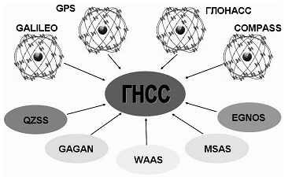

Рисунок 1.3 - Структура ГНСС

У поточний склад ГНСС включені функціонують системи GPS і ГЛОНАСС, функціональні доповнення космічного базування WAAS, EGNOS, MSAS. Перспективними системами, які увійдуть до складу ГНСС в доступному для огляду майбутньому, є проектовані Galileo, Compass, GAGAN. Таким чином, в найближчому майбутньому приймальне обладнання користувача ГНСС зможе приймати навігаційну інформацію одночасно від більш п'яти супутникових систем [1, 10, 13, 24].

Дев'яте засідання Міжнародного комітету з глобальних навігаційних супутникових систем (ICG - 9), відбулось у Празі з 10 по 14 листопада 2014 року. На засіданні комітету були розглянуті питання сумісності і взаємодоповнення глобальних навігаційних супутникових систем (ГНСС), обговорена проблема виявлення та зниження впливу умисних і неумисних перешкод навігаційним сигналам.

Розвиток глобальних навігаційних супутникових систем (ГНСС) має на увазі спільне використання GPS (США), ГЛОНАСС (Росія), GALILEO (Євросоюз), COMPASS (Китай), SDCM (Росія), QZSS (Японія), IRNSS (Індія), СКНЗУ (Україна). Сучасна навігаційна апаратура забезпечує можливість одночасного прийому сигналів усіх супутників, що знаходяться в прямій видимості. При цьому вважається, що чим більше каналів навігаційних приймачів обробляють сигнали супутників, тим якісніше виходить рішення навігаційної задачі в сенсі точності, цілісності, безперервності обслуговування і експлуатаційної готовності систем. В умовах обмеженої доступності GNSS внаслідок нерівності місцевості, нестійкого радіонавігаційного поля, електромагнітних завад число супутників в прямій видимості може істотно зменшитися, що приведе до неможливості визначення координат.

1.4 **Основні джерела похибок супутникових вимірювань**

При відпрацюванні методів високоточних супутникових вимірювань виникає необхідність ретельного дослідження впливів всіх можливих джерел помилок виконуваних вимірювань, особливостей їх прояву і обґрунтування методів їх обліку. Залежно від характеру впливу зазначених джерел виникають при цьому помилки поділяються на дві основні групи: систематичні похибки, які стосовно до супутникових вимірів отримали назву зсувів, і похибки випадкового характеру, які часто ототожнюють з поняттям «шум».

Для похибок першої групи розробляються спеціальні методи їх обліку. Вплив другої групи вдається, в більшості випадків, мінімізувати за рахунок використання великого масиву окремих вимірювань. У цьому розділі основна увага приділена розгляду помилок систематичного характеру, що обумовлюють появу зсувів результатів вимірювань. При їх дослідженні та створенні методів ослаблення їх впливу широкого поширення набув метод моделювання, для розробки якого доводиться ретельно вивчати механізм впливу таких джерел помилок на результати вимірювань з тим, щоб на основі такого вивчення розробити ефективні методи мінімізації зазначеного впливу.[41]

Виходячи з аналізу вимірювального процесу, характерного для систем GPS і ГЛОНАСС, всі основні джерела помилок можна умовно розбити на три основні групи:

1) помилки, пов'язані з неточністю знання вихідних даних, з яких визначальна роль належить погрішностей знання ефемерид супутників, значення яких повинні бути відомі на момент вимірювань;

2) помилки, обумовлені впливом зовнішнього середовища, серед яких виділяють такі джерела, як вплив атмосфери (іоносфери і тропосфери) на результати супутникових вимірів, а також відображених від навколишніх об'єктів радіосигналів (багатоколійних);

3) інструментальні джерела помилок, до яких, як правило, відносять неточність знання положення фазового центру антени приймача, невраховані тимчасові затримки при проходженні інформаційних сигналів через апаратуру, а також похибки, пов'язані з роботою реєструючих пристроїв супутникових приймачів.

Поряд з перерахованими вище групами помилок доводиться враховувати і окремі фактори, що зумовлюють появу помилок, які не характерні для жодної з перерахованих вище груп. Зокрема, до таких помилок можуть бути віднесені похибки, що виникають внаслідок неоптимального взаємного розташування спостережуваних супутників (геометричний фактор). Крім того, цілий ряд помилок може виникати в процесі переходу від однієї координатної системи до іншої.[21, 32] Наприклад, від властивої системі GPS глобальної координатної системи WGS-84 до місцевої, що цікавить споживача координатної системі. У наступних підрозділах в узагальненому вигляді проаналізовано особливості впливу основних джерел помилок.

При знаходженні координат споживача, які представляють собою точки на земній поверхні супутниковими методами необхідно поряд з вимірюванням відстаней до супутника знати також його ефемериди, які визначають місце розташування супутника на момент виконання вимірювань. Необхідно зазначити, що неточність знання ефемерид обумовлює відповідні похибки визначення координат користувача. [30, 31]

Механізм неточного знання ефемерид пов'язаний, перш за все, з розбіжностями між прогнозованою (математичною моделлю) і реальною (схильною до зміни під впливом ряду факторів) орбітами. До збурюючих факторів відносять різні чинники як гравітаційного, так і негравітаціоного походження. Вплив різних факторів на рух супутників типу GPS і ГЛОНАСС приведено в табл. 1.1 [40, 43]. Перші з них, обумовлені гравітаційним впливом на супутник з боку Землі, Місяця і Сонця, і піддаються досить ефективному моделюванню. У той же час збурюючі фактори негравітаційного походження, як, наприклад, сонячний радіаційний тиск, погано піддаються моделюванню через непередбачуваність окремих компонент, від яких залежить результуюче вплив на супутник.

Таблиця 4.1

|  |  |  |
| --- | --- | --- |
| Фактори впливу (збурюючі) | Максимальне результуюче прискорення, м/с | Максимальне лінійне збурення за 1 годину, м |
| Центральне поле тяжіння Землі  Друга зональна гармоніка  Гравітація Місяця  Гравітація Сонця  Четверта зональна гармоніка  Сонячна радіація  Гравітаційні аномалії  Інші фактори |  | -  300  40  20  0.6  0.6  0.06  0.06 |

Проведені до цього часу дослідження по кількісній оцінці окремих факторів на ефемериди супутника свідчать про те, що найбільший вплив на ухилення реальної орбіти від розрахункової має гравітаційне поле Землі. Зокрема, через вплив другого гармонійного коефіцієнта такі ухилення для тригодинних дуг орбіт досягають 2 км, а для більш протяжних дводобових дуг до 14 км. З такими значними відхиленнями не можна не рахуватися при будь-яких видах супутникових вимірювань. [6]



Сумарний гравітаційний вплив мас Місяця і Сонця хоч і виявляється істотно меншим (для тригодинних дуг ухилення від прогнозованої орбіти оцінюються величинами на рівні від 50 до 150 м), але, тим не менше, при прогнозуванні значень ефемерид даний вплив також слід враховувати. Безпосередньо з гравітацією пов'язані також відомі на земній поверхні різного роду приливні явища, які через перерозподіл мас призводять до змін в наперед визначеному гравітаційному полі Землі, а отже, і до впливів на орбітальний рух супутника. Проведена оцінка такого впливу свідчить про те, що ухилення супутника від розрахункової орбіти через вплив даного чинника навіть для дводобових дуг лежать в межах від 0,5 до 2 м, і цим впливом відносно досліджуваних супутників можна знехтувати.

Переходячи до оцінки впливу факторів негравітаційного походження, слід зауважити, що найбільш істотний вплив на неточність визначення ефемерид супутників, що входять до складу систем GPS і ГЛОНАСС, вносить сонячний радіаційний тиск. Як показують попередні розрахунки, ухилення супутників від розрахункової траєкторії через вплив прямого сонячного радіаційного тиску лежать в межах від 5-6 м (для тригодинних дуг) до 100-800 м (для дводобових дуг). Зазначені попередні розрахунки характеризуються невисокою надійністю з наступних причин:

1) інтенсивність сонячного випромінювання не залишається постійною з плином часу;

2) модель впливу даного чинника істотно змінюється при переході супутника в зону тіні і півтіні;

3) ефективна поверхня супутника погано піддається попередньому розрахунку як через складну конфігурації такої поверхні, так і внаслідок багатократних варіацій положення супутника в просторі.

Додаткову невизначеність в попередній розрахунок впливу радіаційного тиску вносить відбита від земної поверхні сонячна радіація, що залежить від атмосферних умов і властивостей поверхні, що опромінюються Сонцем на Землі.

Іншим збурюючим фактором негравітаційного походження є атмосферне гальмування. При оцінці впливу цього фактору слід мати на увазі, що на характерній для навігаційних супутників висоті близько 20 тис. км атмосфера виявляється надзвичайно розрідженою, і її впливом, як правило, нехтують.[8]

Узагальнюючи оцінку сумарного впливу всіх перерахованих вище факторів, що впливають на орбіту, зауважимо, що ці дані використовуються тільки для початкового наближеного розрахунку (прогнозу) реальних орбіт супутників. Що стосується отримання необхідних для наземних спостерігачів значень ефемерид супутників, то на практиці застосовують більш ефективні експериментальні методи, що базуються на використанні опорних станцій, встановлених на пунктах з відомими координатами і які виконують безперервні високоточні спостереження за супутниками в автоматичному режимі. За рахунок використання таких станцій спостереження вирішується зворотня задача, яка полягає в тому, що за допомогою одночасних вимірювань з декількох (не менше трьох) станцій проводиться періодичне послідовне визначення ефемерид всіх спостережуваних супутників. Після відповідної обробки на центральній станції обчислюються поправки до раніше визначених значеннь ефемерид систематично (три рази на добу, а останнім часом один раз на добу) передаються на відповідні супутники, де вводяться до складу навігаційного повідомлення. Останнє, як вже зазначалося раніше, транслюється з супутника споживачеві разом з радіосигналами, за допомогою яких визначаються відстані до супутників.

Значення ефемерид на супутнику коригуються кожну годину і залишаються дійсними, принаймні, ще протягом півгодини після закінчення кожної контрольної години. Раніше вже зазначалося, що точність переданих по радіоканалу значень ефемерид характеризується похибкою на рівні близько 20 м, що забезпечує точність геодезичних супутникових диференціальних вимірювань на рівні близько м, яка задовольняє вимогам більшості виконуваних геодезичних робіт. Однак у зв'язку з широким розвитком глобальних високоточних мереж, призначених як для вивчення руху земної кори, зазначений рівень виявляється недостатнім. У таких випадках вдаються до використання апостеріорного методу визначення ефемерид, сутність якого полягає в тому, що при остаточній обробці супутникових вимірювань використовують не ті значення ефемерид, які передаються з супутника по радіоканалу, а від спеціально організованих служб, які накопичують реальні (а не прогнозовані) значення ефемерид в банку даних на основі використання результатів вимірювань, станціями стеження, що входять до складу сегменту управління і контролю, або спеціальних служб, в які надходить інформація від спеціально створених для цих цілей наземних супутникових станцій, що входять до складу відповідної високоточної глобальної мережі. Зокрема, в даний час в США такий банк функціонує при національній геодезичній службі (NGS).



При апостеріорних методах вдається підвищити точність визначення ефемерид майже на порядок, тобто довести цю точність до декількох одиниць метрів. При такому підході похибка знання ефемерид перестає робити істотний вплив на результуючу точність супутникових вимірів при вирішенні практично будь-яких геодезичних завдань.

Вплив зовнішнього середовища на результати супутникових вимірів проявляється як через зміни часу проходження радіосигналів від супутника до приймача, так і через виникнення багатопроміневості, обумовленої відбиттям радіосигналів від навколишніх або підстилаючих поверхонь, розташованих в безпосередній близькості від приймача .

В свою чергу зміни в часі поширення радіосигналів пов'язані зі швидкістю поширення електромагнітних хвиль, яка в такому середовищі, як атмосфера, відрізняється від швидкості світла у вакуумі, причому зміни швидкості на шляху поширення сигналу стають причиною додаткових тимчасових затримок, наслідком яких є помилки в значеннях вимірюваних відстаней, нехтувати якими не можна. Наприклад, в системах GPS і ГЛОНАСС радіосигнал більшу частину свого шляху проходить у вакуумі, де не проявляються зазначені вище впливи. Але на висотах від кількох сотень до кількох десятків кілометрів від земної поверхні знаходиться область іонізованої розрідженої атмосфери, що отримала назву іоносфери, характерна особливість якої полягає не тільки в тому, що вона вносить вельми істотні затримки в той час, який витрачає сигнал на проходження через таке середовище, а й обумовлює залежність таких затримок від частоти згаданого сигналу.

На висотах менше 40 км від земної поверхні простягається звична нам газоподібна атмосфера, що отримала назву тропосфери. У цьому середовищі практично відсутня залежність швидкості радіохвиль від частоти, але починає проявлятися її залежність від метеорологічних факторів (температури, тиску і вологості), які в приземних шарах атмосфери можуть змінюватися з плином часу в широких межах. Поряд з атмосферними впливами результати супутникових вимірів схильні також такому впливу зовнішнього середовища, як багатопроміневість, яка призводить до потрапляння на вхід приймача кількох ідентичних радіосигналів, які пройшли різний шлях. В результаті їх взаємодії виникає результуючий сигнал, який несе в собі трохи перекручену інформацію про величину вимірюваної відстані. Оскільки механізм впливу для перерахованих вище трьох різних джерел помилок істотно різні, то проаналізуємо окремо особливості таких впливів.

1.5 **Вплив іоносфери та тропосфери**

Іоносфера, що є найбільш віддаленої від земної поверхні частиною атмосфери, схильна до сильного впливу від різних космічних випромінювань, і перш за все, впливу ультрафіолетової радіації Сонця. В результаті такого опромінення електрично нейтральні молекули й атоми повітря іонізуються, тобто розпадаються на вільні електрони і електрично заряджені іони.

Оскільки енергія окремих квантів електромагнітного іонізуючого випромінювання залежить від частоти такого випромінювання, то ступінь іонізації також залежить від частоти згаданих випромінювань, причому чим вище частота, тим інтенсивніше відбувається іонізація. Для кожного виду молекул або атомів існує певний пороговий рівень енергії, при якому відбувається розщеплення електрично нейтральних частинок повітря. Як свідчать проведені дослідження, інтенсивна іонізація часток повітря відбувається тільки при їх опроміненні електромагнітними випромінюваннями з довжиною хвилі коротше 0,13 мкм, тобто коливаннями ультрафіолетового діапазону. Тому основним іонізуючим фактором в сонячному випромінюванні є ультрафіолетова радіація, енергія якої майже повністю витрачається на іонізацію верхніх шарів атмосфери, оберігаючи тим самим земну поверхню від шкідливих впливів такої радіації.

Електричні властивості іонізованих шарів атмосфери дуже впливають на проходження через них радіосигналів різних частотних діапазонів. Що стосується проблеми супутникових вимірювань, то присутні в іоносфері вільні електрони під впливом електромагнітних хвиль, що проходять через іоносферу від супутника, самі стають джерелами вторинних хвиль, які при взаємодії з первинними призводять до появи результуючих хвиль з дещо відмінною швидкістю поширення, значення якої може бути як нижче, так і вище швидкості світла у вакуумі.

Для попереднього розрахунку іоносферних затримок радіосигналів для супутникових навігаційних систем робилися неодноразові спроби створення відповідних моделей, що дозволяють зробити оцінку величини таких затримок на момент вимірювань для конкретних умов спостережень. Серед різних моделей такого типу найбільшого поширення набула модель, розроблена Дж. А. Клобучаром. Вихідними передумовами в даній моделі були прийняті припущення про те, що в нічний час рівень іонізації, а отже, і тимчасові затримки в іоносфері залишаються незмінними по своїй величині, а в денний час ці затримки описуються косинусоидальною функцією, для якої потрібно знати амплітуду, період і початкову фазу.

На рис. 1.4 в графічному вигляді представлена візуалізація моделі Клобучара.

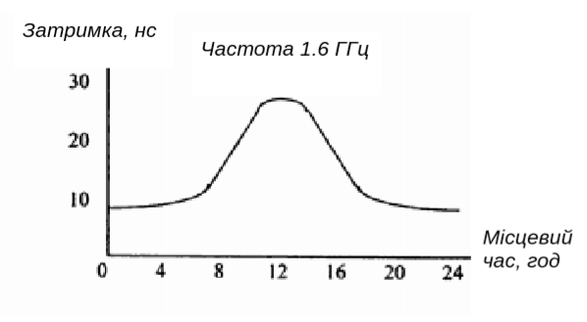

Рисунок 1.4 – Модельне представлення зміни іоносферної затримки впродовж доби

При виконанні супутникових вимірювань поряд з іоносферою доводиться враховувати також вплив тропосфери, яка представляє собою найближчу до земної поверхні частину атмосфери, що простирається до висот 40-50 км. Особливість тропосфери полягає в тому, що ця частина атмосфери є нейтральним (тобто неіонізованим) середовищем. Тому для частот радіодіапазону менше 15 ГГц вона може розглядатися як середовище, не схильне до дисперсії, внаслідок чого швидкість поширення радіохвиль в ній не залежить від частоти. При цьому фазова і групова швидкості виявляються однаковими, а тому немає необхідності окремо вивчати вплив тропосфери на фазові і кодові вимірювання.

При розробці методів врахування такого впливу не представляється можливим використовувати принципи вимірювань на двох різних несучих частотах, які використовуються для вироблення іоносферних корекцій. У випадку розрахунку тропосферних корекцій домінуюче становище займають методи моделювання.

До теперішнього часу для врахування впливу тропосфери запропоновано значну кількість різних моделей, що дозволяють оцінити величину тропосферних затримок при проходженні сигналів від космічних об'єктів до розташованих на земній поверхні пунктів. Відносно супутникових систем позиціонування типу GPS найбільшого поширення набула модель Хопфилд. При розробці цієї моделі було обґрунтовано доцільність поділу заломлюючих властивостей тропосфери на «суху» і «вологу» компоненти.

Наведені в різних наукових джерелах розрахунки свідчать про те, що «сухий» компонент обумовлює близько 90% від повної тропосферної затримки, а внесок «вологої» компоненти становить всього близько 10%. Також із використанням наявної в різних джерелах інформації, можна зробити кількісну оцінку сумарної тропосферної затримки, яка для зенітного напрямку становить близько 2,3 м. Однак у міру наближення супутника до горизонту це значення істотно зростає і на висоті близько 10 ° над горизонтом досягає значень близько 20 м. Тропосферні моделі інших авторів застосовуються на практиці доволі рідко.

Слід зазначити, що вплив тропосфери на результати супутникових вимірів істотно послаблюється за рахунок використання диференціальних методів, при яких на кінцеві результати впливають не абсолютні значення тропосферних затримок, а їх різниці. Разом з тим накопичений до теперішнього часу досвід супутникових координатних визначень свідчить про те, що при використанні методу тропосферного моделювання це джерело помилок виявляється одним з основних при проведенні високоточних вимірювань. Істотні труднощі виникають при цьому в процесі моделювання впливу вологості повітря. Для їх подолання в окремих випадках (коли потрібно реалізувати гранично високу точність супутникових вимірів) застосовують спеціальні прилади, які отримали назву радіометрів водяної пари, за допомогою яких представляється можливим визначати інтегральне значення вологості повітря на шляху проходження радіосигналів від супутника до приймача. На жаль, такий метод істотно ускладнює методику супутникових вимірювань і пов'язаний з великими матеріальними витратами. У зв'язку з цим підвищеної уваги заслуговує інший підхід, заснований на обчисленні тропосферних затримок в процесі обробки супутникових вимірювань, коли цей параметр і якості додаткової невідомої величиною знаходиться в процесі спільного вирішення системи рівнянь. Такий метод виявився досить ефективним при проведенні вимірювань в умовах підвищеної вологості повітря. У зв'язку з цим він рекомендований міжнародними організаціями не тільки для корекції результатів супутникових вимірювань, але і для застосування в метеорології з метою складання тропосферних карт, на яких відображається просторовий розподіл змісту водяної пари в атмосфері.

**1.6 Інструментальні джерела помилок**

При оцінці результуючої точності супутникових вимірювань поряд з помилками, зумовленими неточним знанням місця розташування супутників на момент вимірювань, їх взаємним становищем і впливом зовнішнього середовища, доводиться враховувати також і інструментальні джерела помилок, пов'язані з недосконалістю роботи тих чи інших вузлів, що входять до складу апаратури, розташованої на супутнику, і апаратури, що знаходиться в розпорядженні користувача.[8, 11, 21] Проведені до цього часу дослідження в цій області свідчать про те, що основні джерела інструментальних помилок пов'язані з похибкою ходу годинників на супутнику і в приймачі, з особливостями роботи передавальної і приймальної антен, з урахуванням часових затримок в апаратурі передавача і приймача, а також з недосконалістю роботи відлікових пристроїв, за допомогою яких визначається час (або фазовий зсув), який відповідає часу проходженню радіосигналу від супутника до приймача.

Розглянемо коротко характерні риси кожного з перерахованих вище інструментальних джерел помилок, його вплив на результуючу точність супутникових вимірів і методи мінімізації такого впливу.[5, 7]

Помилки, обумовлені нестабільністю ходу годинника на супутнику і в приймачі при використанні одностороннього методу віддалемірних вимірювань є визначальними у всьому комплексі помилок характерних для супутникових вимірювань.

Роль годинника на супутнику і в приймачі виконують високостабільні опорні генератори, які служать базовою основою для відліку часу і частоти при реалізації шкали, відомої в літературі як час GPS. Через високі вимог до стабільності ходу такого годинника на супутниках використовують найбільш стабільні атомні генератори. У приймальних пристроях, що знаходяться в розпорядженні користувачів, обмежуються застосуванням більш дешевих і економічних кварцових генераторів. [10, 11]

Незважаючи на всі заходи, спрямовані на підвищення стабільності роботи зазначених генераторів, вони за своїми показниками не відповідають вимогам, що висуваються, а тому щоб уникнути істотного зниження точності виконуваних вимірів доводиться вживати заходів, що передбачають періодичне коригування показань годинників (зокрема, годинників, які знаходяться на супутниках), а також спеціальні методичні прийоми, що дозволяють врахувати або виключити помилки, обумовлені неточністю показань годинників на супутниках і в приймачах.[22, 23] Для обґрунтування згаданих заходів представимо покази годинника на супутнику у вигляді наступного співвідношення:

, (1.3)



де поточний точний час GPS, який задається Головною станцією сегменту управління та контролю на основі використання національного стандарту часу та частоти; – зсув (уход) показів годинника на супутнику на момент виконання їх коригування.



Величина моделюється поліномом другого ступеня на основі вивчення закономірностей зміни показів годинника з часом:



*,* (1.4)



де та – коефіцієнти полінома для годинника певного супутника і які визначаються експериментально; – початковий опорний момент часу, який в багатьох випадках відносять до середнього моменту в сеансі спостережень.



Значення зазначених коефіцієнтів вводять до складу навігаційного повідомлення, яке формують на Головній станції сегменту управління і контролю і яке передають на відповідний супутник за допомогою станцій завантаження. В результаті ця інформація надходить по радіоканалу користувачеві і використовується для отримання відкоригованих показань годинника необхідного супутника.

Для урахування похибки показань годинника супутникового приймача застосовується принцип вимірювання псевдодальностей, що базується на спостереженнях чотирьох супутників. При наявності надлишкового супутника з'являється можливість визначити поправку , обумовлену неточністю ходу годинника приймача, на основі спільного рішення рівнянь.

Розглянутий вище метод розрахунку зсуву показань годинника на супутнику і в приймачі набув найбільшого поширення при спостереженнях, які виконуються однією станцією, тобто при визначенні абсолютних значень координат точки розташування приймача. При вирішенні геодезичних завдань, які передбачають використання диференціальних методів, вплив даного джерела помилок вдається практично без остачі виключити за рахунок застосування методу других різниць.

Поряд з довільними зсувами показів годинників на супутнику в них доводиться вводити також поправку задля врахування релятивістського ефекту.

ВИСНОВКИ ДО РОЗДІЛУ 1

У розділі розглянуто теоретичні відомості про основні етапи розв’язання навігаційної задачі засобами сучасних глобальних навігаційних супутникових систем. Виконано огляд методів розв’язання навігаційної задачі та проаналізовано поточний стан розвитку ГНСС. Систематозовано доступні теоретичні відомості про основні джерела похибок супутникових вимірювань. Та визначено, що кількість та геометрія видимих супутників впливають на точність навігаційних визначень.

Додатково розглянуто вплив іоносфери та тропосфери, а також інструментальні джерела помилок.

Одержані дані дозволяють перейти до технічного завдання дипломної роботи.

РОЗДІЛ 2

ТЕХНІЧНЕ ЗАВДАННЯ НА ДИПЛОМНУ РОБОТУ

2.1. Найменування дипломної роботи

Оцінка точності глобальних навігаційних супутникових систем в умовах обмеженої доступності

2.2. Підстава для проведення дипломної роботи

- Навчальний план освітньо-кваліфікаційного рівня «Магістр» за напрямом підготовки 6.070201 "Аеронавігація" № НМ-14-6.070102-2/11.

- Наказ ректора про затвердження тем та керівників дипломних робіт

№2476 від 24.10.2019.

2.3. Мета і призначення роботи

2.3.1. Мета роботи

Мета роботи – розробка і експериментальна апробація методики оцінки точності глобальних навігаційних супутникових систем в умовах обмеженої видимості навігаційних супутників

2.3.2. Призначення роботи

Дипломна робота призначена для створення практичного підходу до оцінки ефективності і встановлення межі можливого застосування окремих систем та їх комбінацій у складі Глобальної навігаційної супутникової системи, в умовах, коли прийом сигналів від частини супутників неможливий.

2.4. Вихідні дані для проведення роботи

Дипломна робота виконується вперше з використанням матеріально-технічного забезпечення та наукового супроводження лабораторії супутникових систем кафедри АНС та Аерокосмічного Центру НАУ. Під час роботи використовується напрацьований науковий і технічний досвід:

1. В. В. Конин и В. П. Харченко, “Системы спутниковой радионавигации: монография.,” Киев: ХОЛТЕХ, 2010.

2. Global Positioning Systems directorate, «Interface specification IS-GPS-200: Navstar GPS Space Segment/Navigation User Interface», 2013.

3. Б. Гофман - Велленгоф, Г. Ліхтенеггер та Д. Коллінз, «Основи визначення місцеположення та скеровування», Київ: Наук. думка, 1996.

2.5. Очікувані наукові результати і порядок їхньої реалізації

2.5.1. Очікувані наукові результати

Внаслідок виконання роботи очікуються наступні наукові результати:

- систематизація та аналіз наявної інформації про процеси формування і збурення іонізованих шарів атмосфери;

- аналіз впливу іоносфери на розповсюдження електромагнітних хвиль;

- алгоритм оцінки впливу стану іоносфери на навігаційні визначення;

- результати експериментальних досліджень величини іоносферних і тропосферних корекцій в навігаційних повідомленнях ГНСС.

2.5.2. Порядок реалізації наукових результатів

Отримані наукові результати можуть бути використані:

- при організації і проведенні експериментальних досліджень стану іоносфери на базі пунктів прийому навігаційної інформації від ГНСС;

- при постановці нових лабораторних робіт в дисциплінах «Аерокосмічні інформаційні технології», «Глобальні навігаційні супутникові системи».

2.6. Вимоги до виконання роботи

Дипломна робота повинна виконуватись у відповідності до методичних рекомендацій до виконання магістерських дипломних робіт для студентів напряму підготовки 6.070102 «Аеронавігація» та ДСТУ 3973-2000 «СРППВ. Правила виконання науково-дослідних робіт. Загальні положення».

Пояснювальна записка оформлюється у відповідності до вимог ДСТУ 3008-95 «Документація. Звіти у сфері науки і техніки».

2.7 Етапи роботи і терміни їх виконання

Таблиця 2.1.

|  |  |  |  |  |
| --- | --- | --- | --- | --- |
| Етапи  роботи | Зміст етапу | Терміни | | Форма  звітності (№ розділу роботи) |
| Початок | Закін-чення |
| 1 | 2 | 3 | 4 | 5 |
| 1. Вибір напряму дослідження та аналіз актуальності проблеми | Основні етапи розв’язання навігаційної задачі  Огляд методів розв’язання навігаційної задачі  Поточний стан розвитку ГНСС  Основні джерела похибок супутникових вимірювань  Вплив іоносфери та тропосфери  Інструментальні джерела помилок  Формулювання висновків по першому розділу  Розробка технічного завдання на роботу | 14.10.19  18.10.19  21.10.19  25.10.19  29.10.19  02.11.19  30.10.19  01.11.19 | 18.10.19  20.10.19  24.10.19  28.10.19  01.11.19  04.11.19  31.10.19  11.11.19 | Підрозділ 1.1  Підрозділ 1.2  Підрозділ 1.3  Підрозділ 1.4  Підрозділ 1.5  Підрозділ 1.6  Висновки до розділу 1  Розділ 2 |
| 1 | 2 | 3 | 4 | 5 |
| 2. Теоретичне обґрунтування засад моніторингу параметрів іоносфери | Геометричний фактор погіршення точності  Формулювання висновків по третьому розділу | 12.11.19  19.11.19 | 15.11.19  09.12.19 | Підрозділ 3.1  Висновки до розділу 3 |
| 4. Експериметальна оцінка точності навігаційних визначень в умовах обмеженої доступності | Методика налаштування приймача і запису навігаційних даних Результати експериментальних досліджень точності системи GPS  Аналіз одержаних результатів | 10.12.19  14.12.19  17.12.19 | 13.12.19  16.12.19  20.12.19 | Підрозділ 4.1  Підрозділ 4.2  Підрозділ 4.3 |

РОЗДІЛ 3. МОДЕЛЮВАННЯ ГЕОМЕТРИЧНИХ ФАКТОРІВ ПОГІРШЕННЯ ТОЧНОСТІ В УМОВАХ ОБМЕЖЕНОЇ ДОСТУПНОСТІ

В умовах обмеженої доступності GNSS внаслідок нерівності місцевості, нестійкого радіонавігаційного поля, електромагнітних завад число супутників в прямій видимості може істотно зменшитися, що приведе до неможливості визначення координат. В даному розділі аналізуються теоретичні відомості та методом моделювання оцінюються параметри, які пов’язують кількість і геометрію навігаційних супутників в зоні видимості із точністю навігаційних визначень – геометричні фактори погіршення точності (DOP – Dilution of Precision).

**3.1 Геометричний фактор погіршення точності**

Одна з характерних для супутникових навігаційних систем особливостей визначення місця розташування полягає в тому, що результуюча точність координатних визначень залежить не тільки від точності віддалемірних вимірювань відстані супутник-приймач, але і від геометрії розташування супутників відносно яких виконуються вимірювання . Для ілюстрації механізму зниження точності внаслідок геометрії розташування супутників розглянемо наведений на рис. 3.1 та рис. 3.2 приклад двомірного визначення місця розташування пункту Р при різних відстанях супутників один від одного.

Якщо вимірювані до супутників та відстані та , вимірюються з похибкою та , то при використанні методу лінійної засічки розташування визначається пункту Р буде знаходитись в межах показаної на рис. 3.1 області, що отримала назву еліпса помилок. У випадку взаємно перпендикулярних напрямів на супутники, відносно яких здійснюються вимірювання відстаней, цей еліпс деформується в коло, як показано на рис. 3.2.

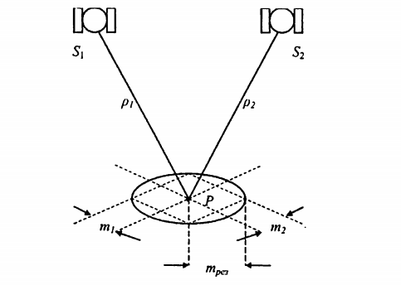

Рисунок 3.1 – Геометрична інтерпретація еліпсу помилок

У цьому випадку досягається мінімальний вплив геометрії розташування супутників на точність навігаційних визначень. Якщо ж кут між напрямками на супутники наближається до 0° або до 180°, то даний еліпс стає вельми витягнутим. Похибка визначення координат користувача при цьому істотно зростає.

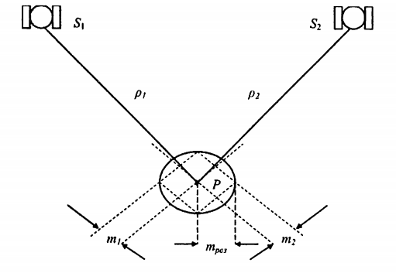

Рисунок 3.2 – Деформація еліпсу помилок внаслідок зміни взаємного розташування супутників

Оскільки супутникові навігаційні системи переважно застосовуються для визначень просторових координат у тривимірному просторі, то еліпс помилок трансформується у двохосний еліпсоїд.

Параметр, що оцінює зростання похибки вимірювань внаслідок впливу геометрії розташування супутників, отримав назву геометричного фактора, який в сучасних публікаціях прийнято позначати абревіатурою DOP (Delution of Precision - зниження точності). Цей параметр використовується як коефіцієнт переходу від точності вимірювань відстаней до супутників до кінцевої точності визначення координат користувача.

Використання геометричних факторів при оцінці якості навігаційних характеристик широко використовується і дозволяє, зокрема, перейти від похибок вимірювання псевдовідстані до оцінки точності визначення координат і часу в просторі, горизонтальній і вертикальній площинах. Тому точність (*Accuracy*) визначається за виразом:

, (3.1)



де (User Equivalent Range Error) – середньоквадратична похибка вимірювання псевдовідстані користувачем.



При використанні лише сигналів, що проходять крізь основний пелюсток діаграми спрямованості, найчастіше або не маємо рішення, або маємо високий геометричний фактор.

Вираз вище дозволяє отримати середньоквадратичні навігаційні похибки координат в просторі (*UPNE*), горизонтальній (*UHNE*) і вертикальній (*UVNE*) площинах:

, (3.2)



, (3.3)



. (3.4)



Якщо відомі середньоквадратичні похибки вимірювань зміни псевдовідстані (*UERRE*), то похибки зміни швидкостей обчислюються за виразами аналогічно до похибок визначення координат.

ВИСНОВКИ ДО РОЗДІЛУ 3

Проаналізовано теоретичні відомості про геометричний фактор погіршення точності DOP. Він зв`язує точність визначення дальності навігаційного супутника с точністю визначення координат користувача. В результаті точність навігаційних визначень залежить від кількості видимих супутників та геометрії їх просторового розташування відносно користувача. Що дозволяє припустити що в умовах погіршеної видимості точність визначення координат буде значно гірше ніж в «ідеальних» умовах.

РОЗДІЛ 4. ЕКСПЕРИМЕТАЛЬНИЙ ПРИЙОМ ТА ЗАСТОСУВАННЯ ІОНОСФЕРНИХ КОРЕКЦІЙ

Розділ присвячено розробці і апробації методики оцінки точності навігаційних визначень в умовах обмеженої доступності навігаційних супутників. Пропонується схема дослідження з використання реальних даних від діючих супутникових навігаційних систем, наводиться методика одержання експериментальних даних та результати навігаційних розрахунків із їх використанням.

4.1 Методика налаштування приймача і запису навігаційних даних

З метою проведення експериментальної оцінки точності навігаційних визначень в умовах обмеженої доступності навігаційних супутників виконаємо дослідження з використанням діючого приймального обладнання ГНСС. Для цього використовується супутниковий навігаційний приймач, встановлений в лабораторних умовах (лабораторія супутникової навігації 11/322) і який приймає дані за допомогою антени, встановленої в точці з відомими координатами (рис. 4.2).

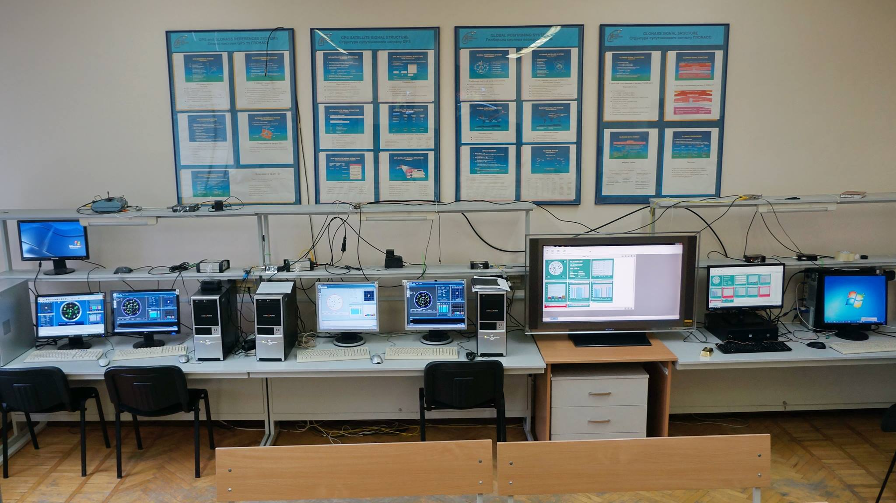

Рисунок 4.1 – Обладнання лабораторії супутникової навігації, яке використовується для одержання експериментальних даних.

Загальна блок-схема дослідження приведена на рис. 4.2

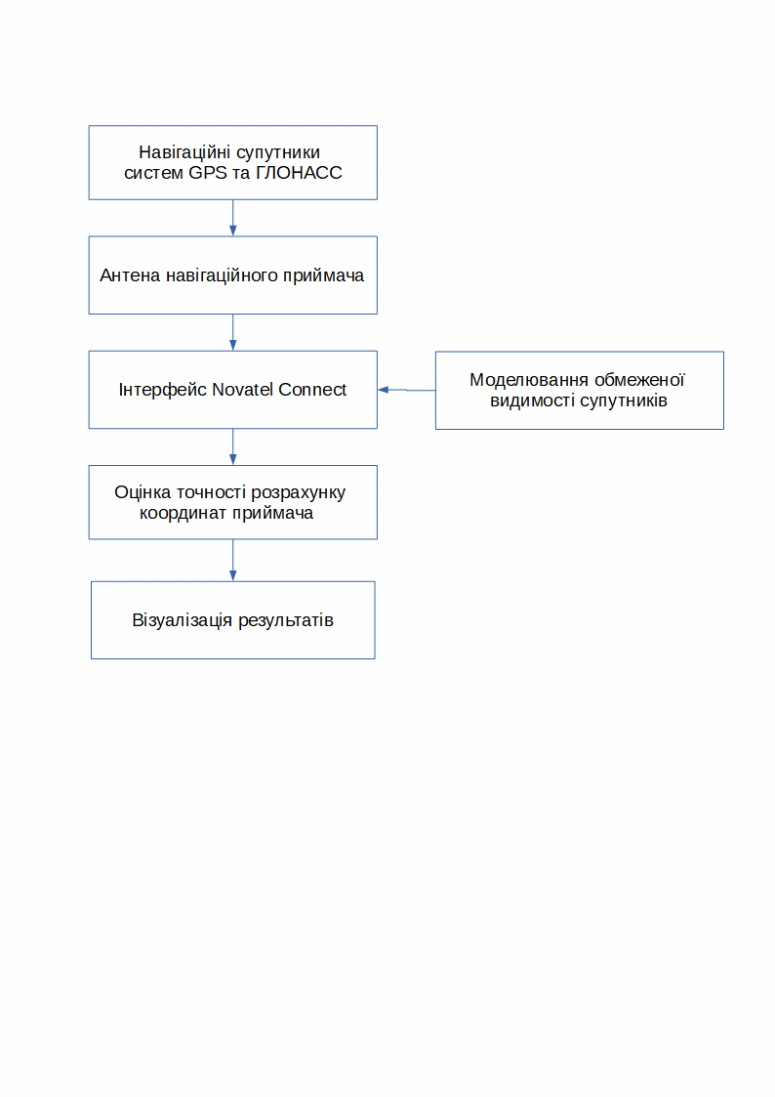

Рисунок 4.2 – Блок-схема експериментального дослідження точності навігаційних визначень в умовах обмеженої доступності навігаційних супутників.

В запропонованій схемі навігаційні супутники GPS та ГЛОНАСС виступають джерелам навігаційної інформації, яка поступає на вхід антени навігаційного приймача. Антени розташовані в умовах, які максимально сприяють прийому даних від усіх супутників що знаходяться в зоні видимості. Фактор обмеження видимості для них мінімізовано.

Керувати записом інформації, яка одержується навігаційним приймачем можна за допомогою інтерфейсу Novatel Connect. Серед багатьох його функцій передбачено встановлення значення кута маски, який буде обмежуючим фактором і супутники зі значенням кута місця, що не перевищує зазначений кут маски не будуть враховуватись під час виконання навігаційних розрахунків. Таким чином з’являється можливість моделювання умов обмеженої видимості за рахунок використання функцій інтерфейсу, що відповідним чином позначено на блок-схемі (рис. 4.2).

Одержані при різних змодельованих умовах результати записуються і передаються на обробку програмним засобам, які використовуються для оцінки рівня похибок при визначенні координат, порівнюючи результат який поступає з навігаційного приймача з відомими координатами розташування антени. Результати візуалізуються у вигляді графіків зміни рівня похибок та ряду статистичних параметрів впродовж сеансу прийому та запису експериментальних даних. В наступному розділі наведені результати нксперимментальних досліджень, виконаних із використанням запропонованої методи одержання вхідних даних.

4.2 Результати експериментальних досліджень точності системи GPS

За допомогою інтерфейсу Novatel Connect приймач супутникової навігації налаштовується на запис повідомлення Message ID 42 BESTPOS. Його формат наведено в табл. 4.1.

Інформація в повідомленні BESTPOS містить дані про координати користувача, які розраховані за отриманими від доступних навігаційних супутників даними у вигляді довготи, широти та висоти. Також в цьому повідомленні міститься значення середньо квадратичної помилки у визначенні кожної з координат, кількість супутників, дані від яких було прийнято, а також перелік робочих частот. Приклад вмісту повідомлення BESTPOS наведено на рис. 4.3.

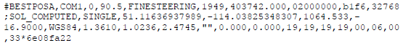

Рисунок 4.3 – Вміст повідомлення BESTPOS.

Таблиця 4.1 – Формат повідомлення BESTPOS

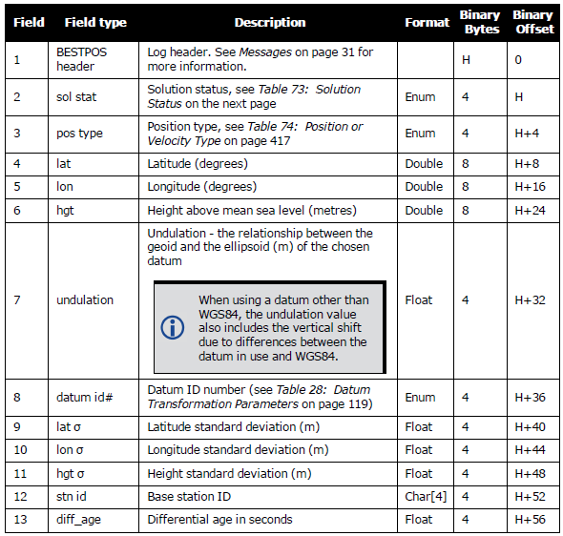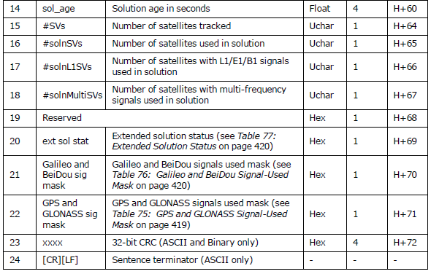

Умови запису:

Система GPS, кут маски = 5̊

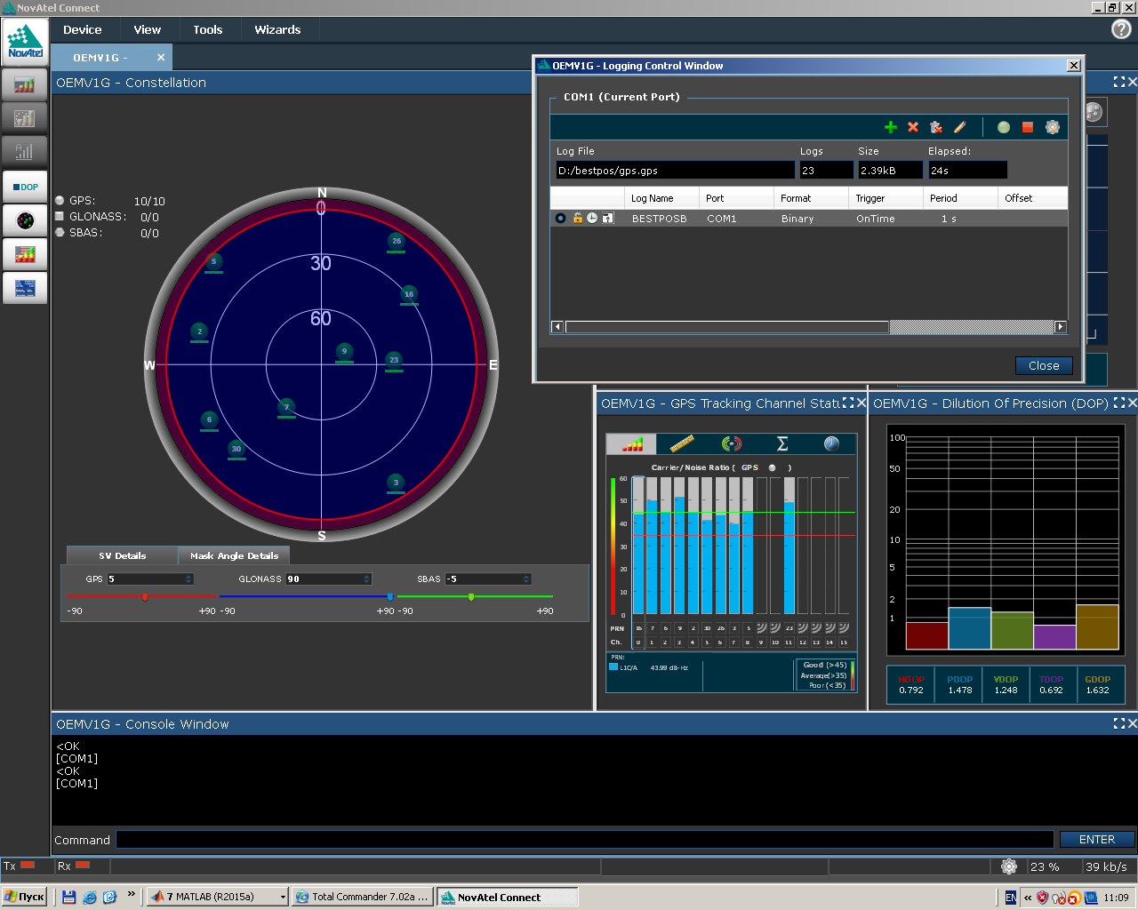

Рисунок 4.3 – Запис даних для всіх видимих супутників GPS з встановленим кутом маски 5̊.

Результати розрахунку різниці між координатами визначеними приймачем і відомим положенням антени по довготі, висоті, широті, а також статистичні оцінки похибок наведені на рис. 4.4 – 4.7

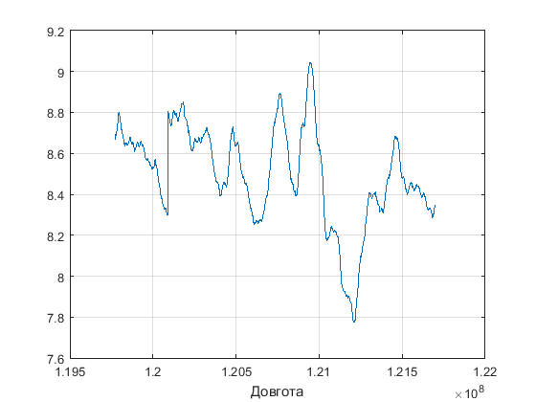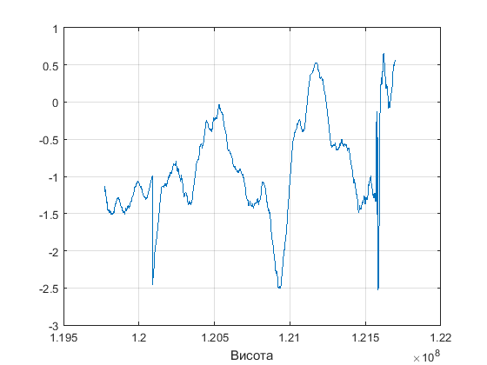

Рисунок 4.4 – Помилка визначення координат по довготі і висоті.

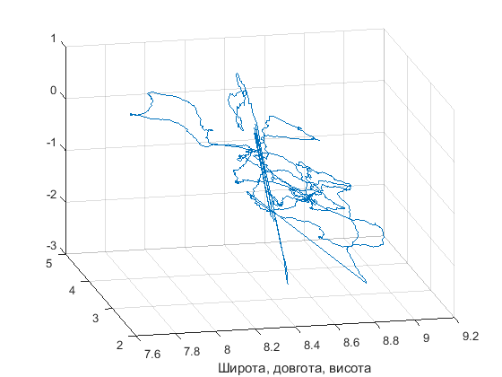

Рисунок 4.5 – Візуалізація просторових помилок визначення координат за даними GPS без обмеження видимості

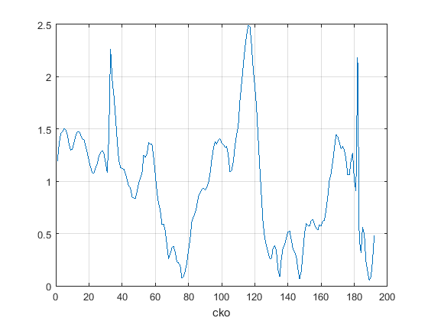

Рисунок 4.6 – СКО визначення координат

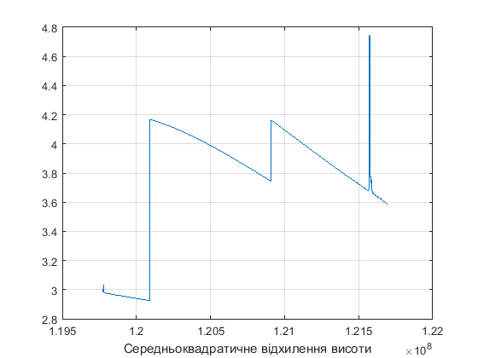

Рисунок 4.7 – СКО визначення висоти

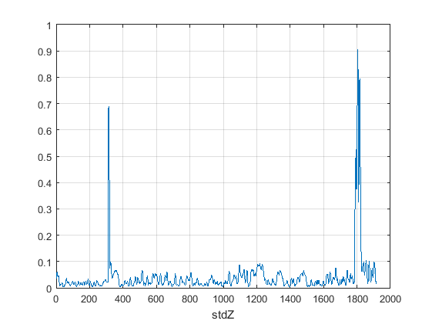

Рисунок 4.8 – Зміна параметра stdZ

Умови запису:

Система GPS, кут маски = 15̊

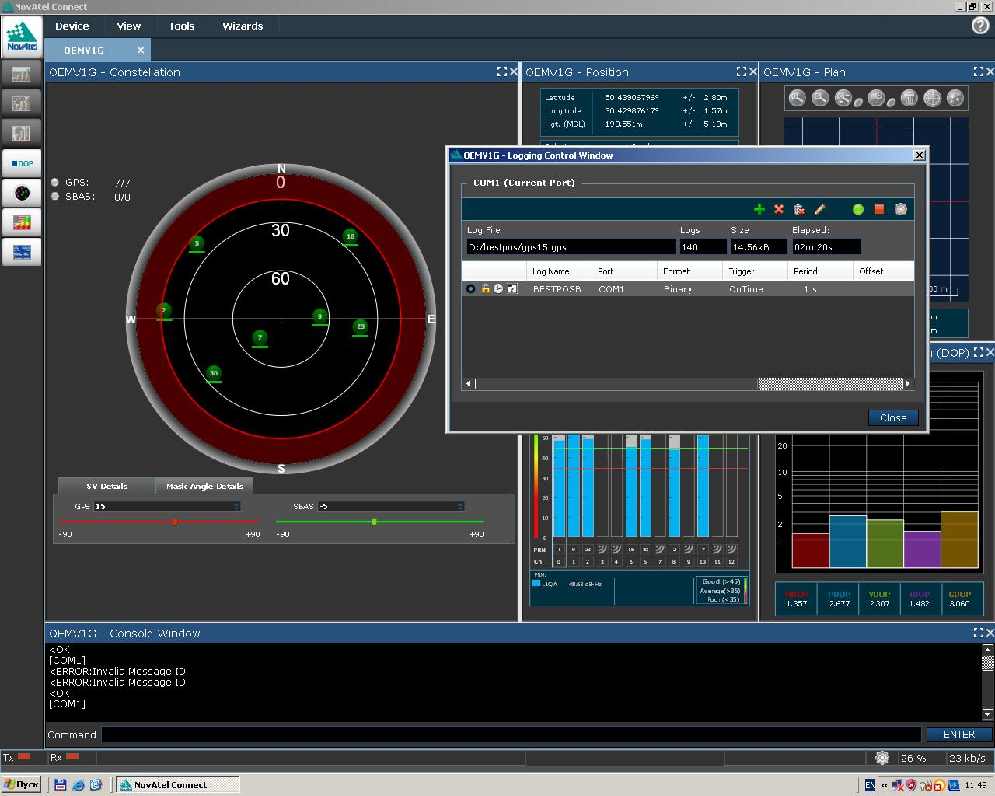

Рисунок 4.9 – Запис даних для всіх видимих супутників GPS

з встановленим кутом маски 15̊.

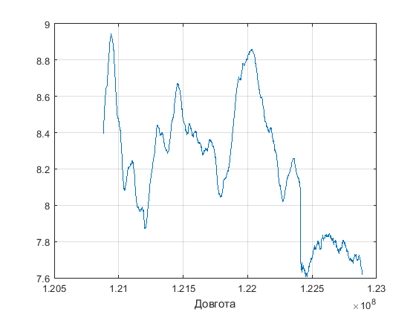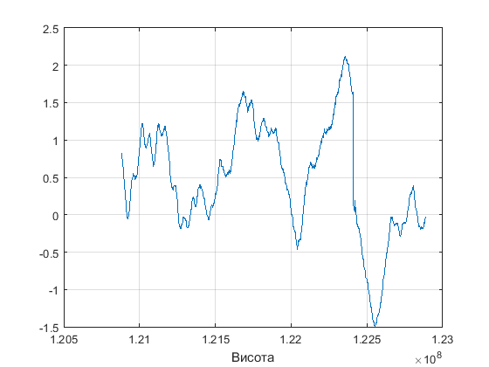

Рисунок 4.10 – Помилка визначення координат по довготі і висоті.

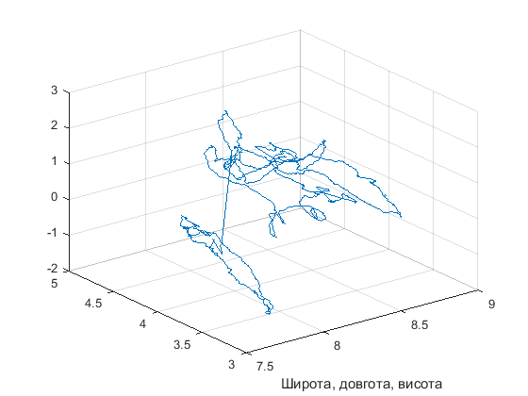

Рисунок 4.11 – Візуалізація просторових помилок визначення координат за даними GPS з встановленим кутом маски 15̊.

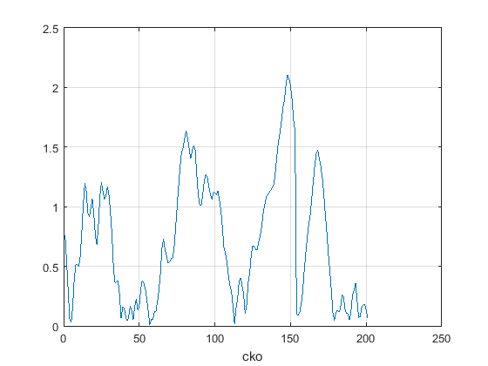

Рисунок 4.12 – СКО визначення координат

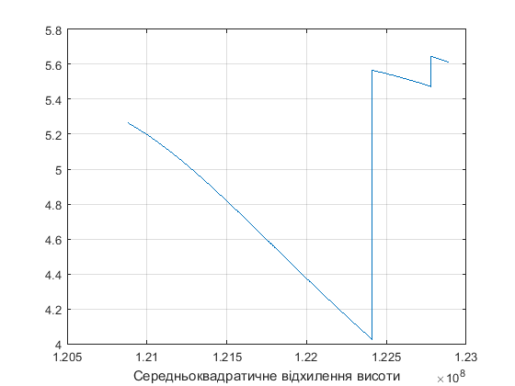

Рисунок 4.13 – СКО визначення висоти

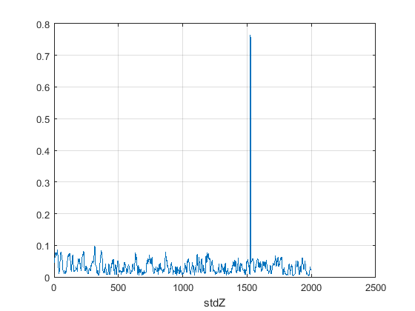

Рисунок 4.14 – Зміна параметра stdZ

Умови запису:

Система GPS, кут маски = 27

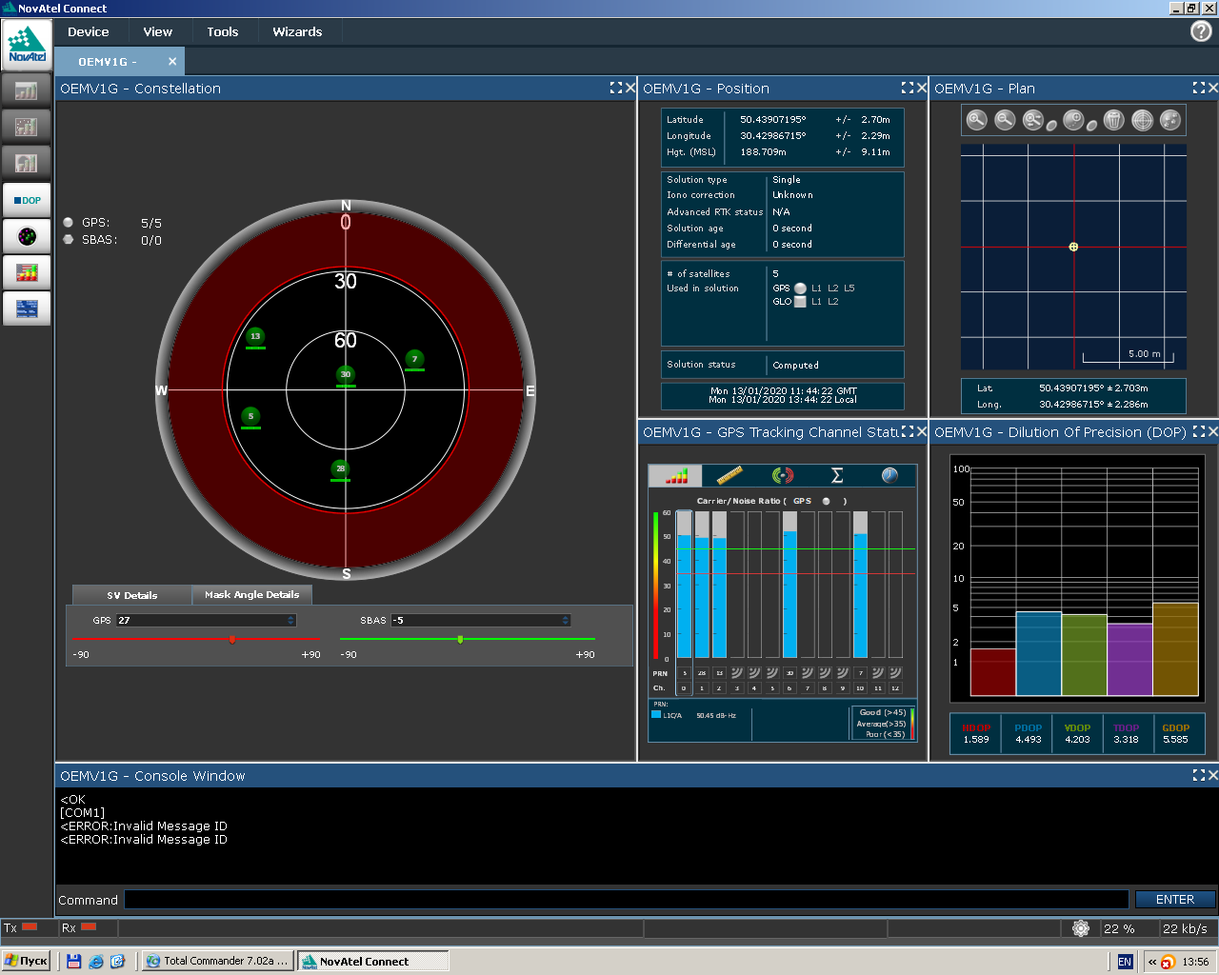

Рисунок 4.15 – Запис даних для всіх видимих супутників GPS

з встановленим кутом маски 27.

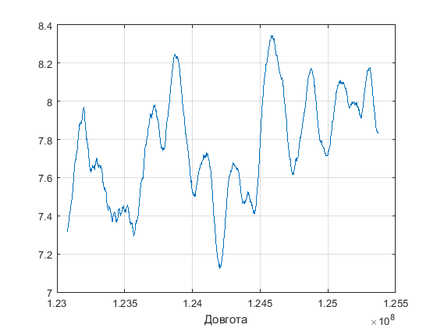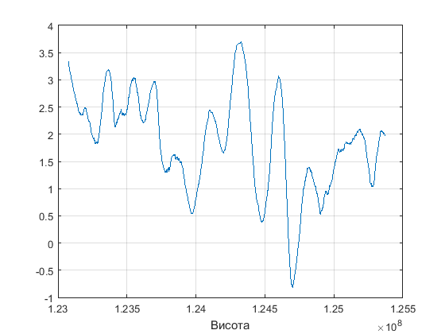

Рисунок 4.16 – Помилка визначення координат по довготі і висоті.

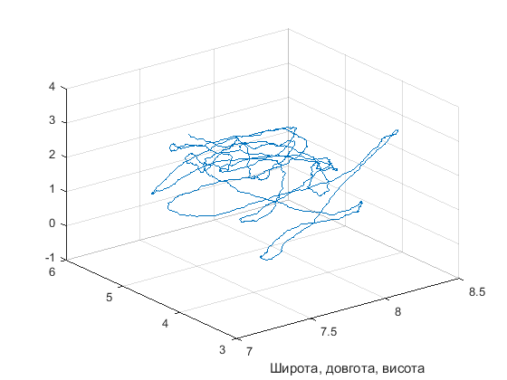

Рисунок 4.17 – Візуалізація просторових помилок визначення координат за даними GPS з встановленим кутом маски 27̊.

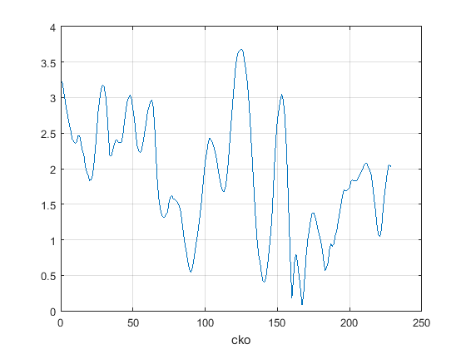

Рисунок 4.18 – СКО визначення координат.

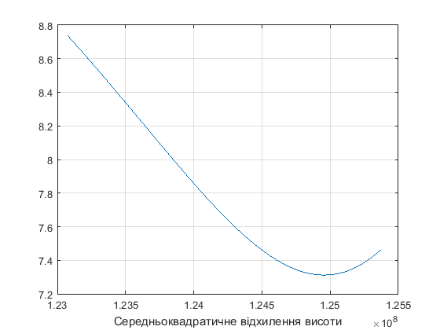

Рисунок 4.19 – СКО визначення висоти

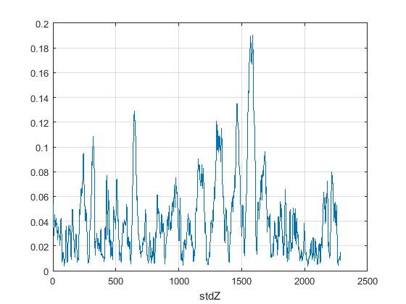

Рисунок 4.20 – Зміна параметра stdZ

Умови запису:

Система GLONASS, кут маски = 2

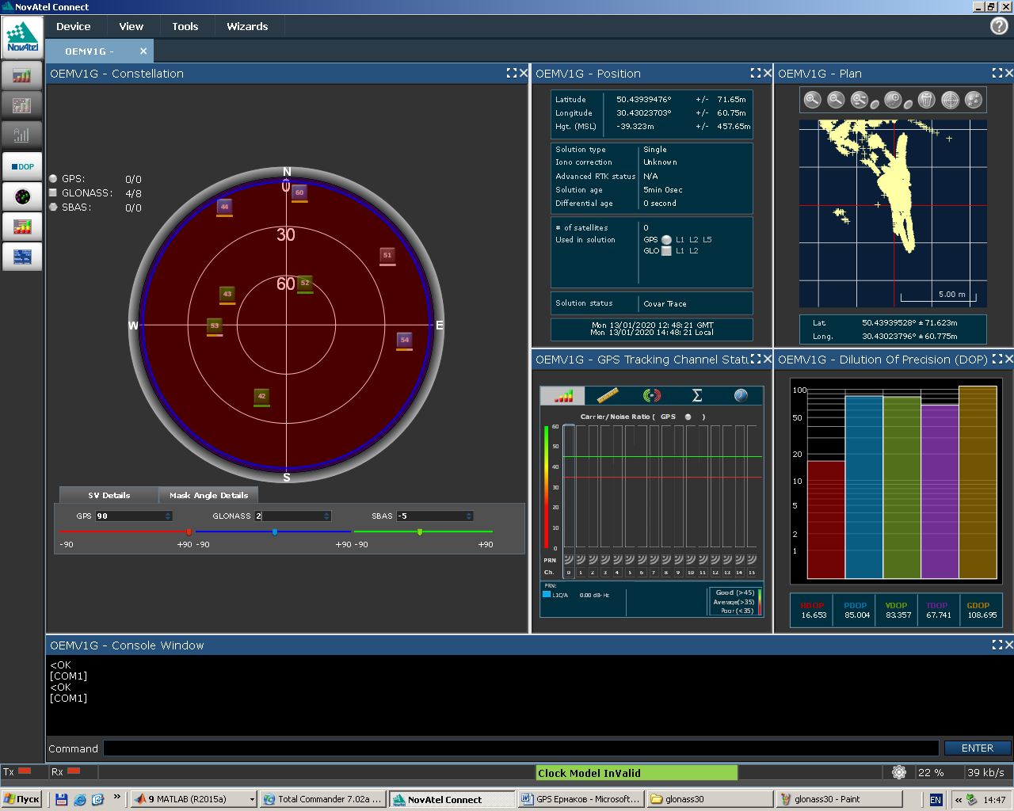

Рисунок 4.21 – Запис даних для всіх видимих супутників GLONASS

з встановленим кутом маски 2.

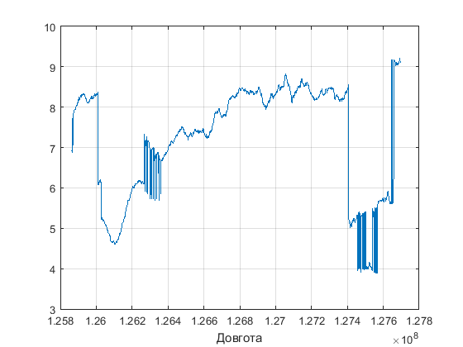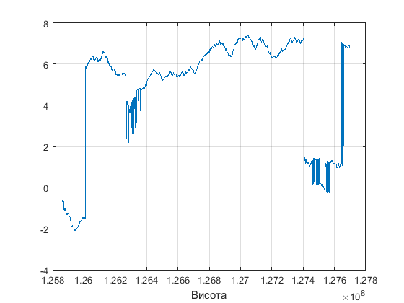

Рисунок 4.22 – Помилка визначення координат по довготі і висоті.

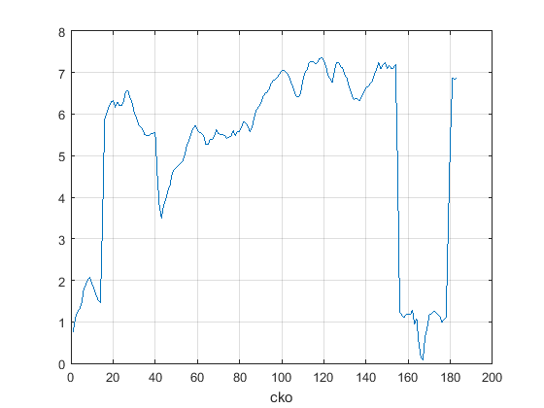

Рисунок 4.23 – СКО визначення координат.

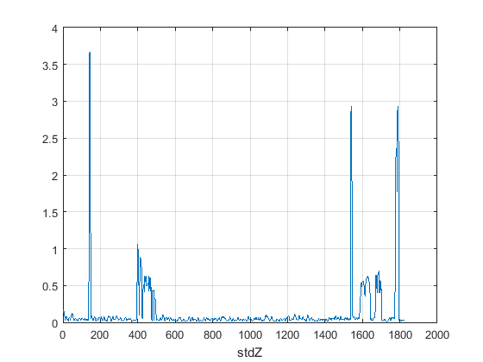

Рисунок 4.24 – Зміна параметра stdZ

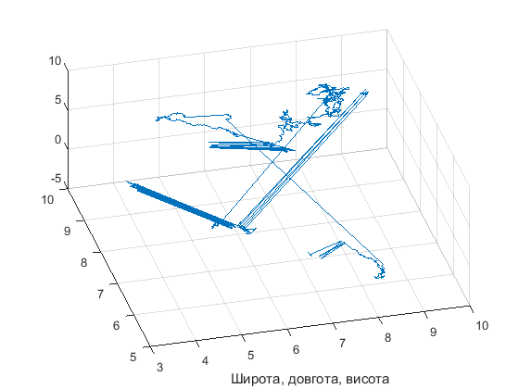

Рисунок 4.25 – Візуалізація просторових помилок визначення координат за даними GLONASS з встановленим кутом маски 2.

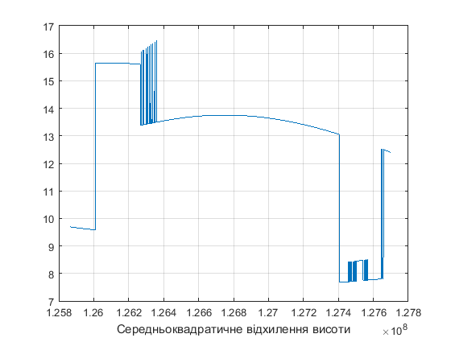

Рисунок 4.26 – СКО визначення висоти

Умови запису:

Система GLONASS, кут маски = 12

Рисунок 4.27 – Запис даних для всіх видимих супутників GLONASS

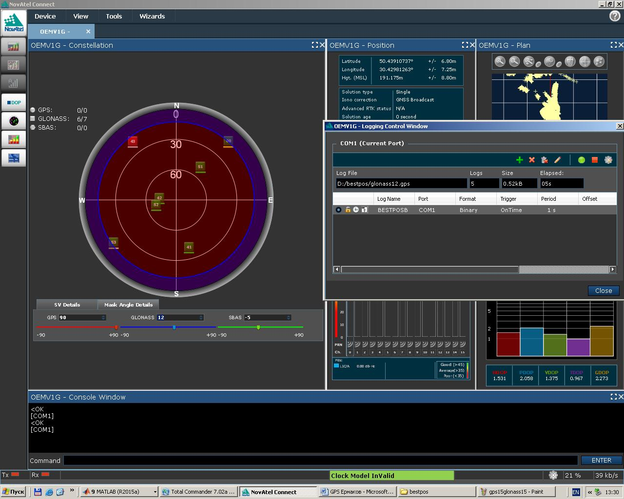

з встановленим кутом маски 12.

Рисунок 4.28 – Помилка визначення координат по довготі і висоті.

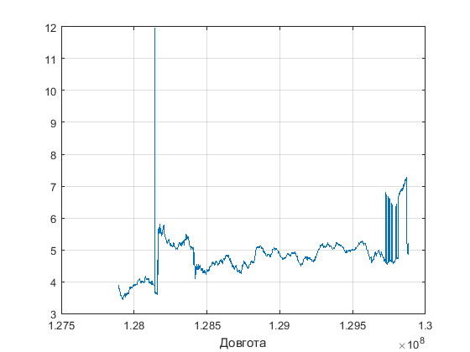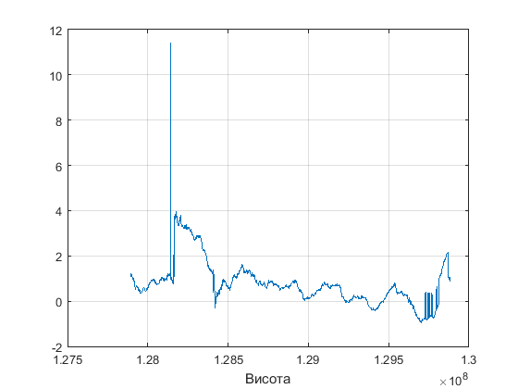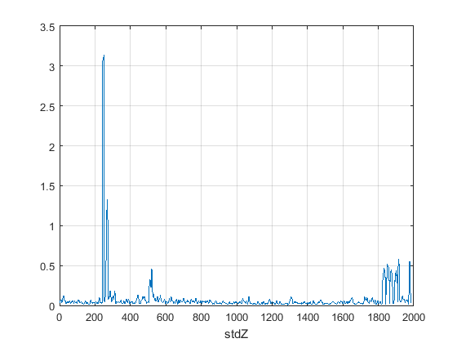

Рисунок 4.29 – Зміна параметра stdZ

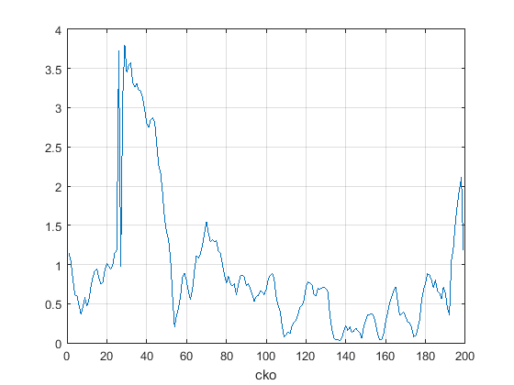

Рисунок 4.30 – СКО визначення координат.

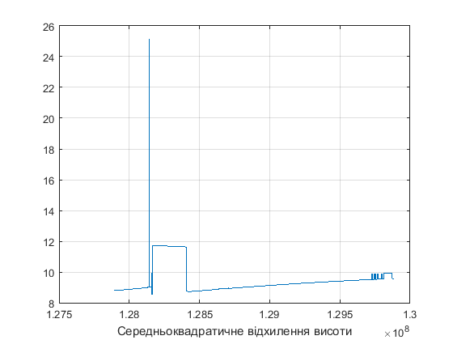

Рисунок 4.31 – СКО визначення висоти

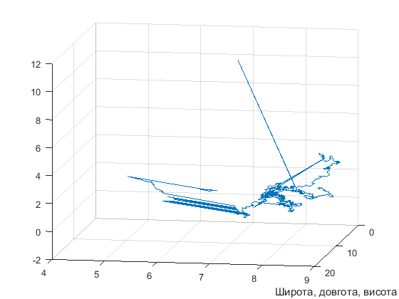

Рисунок 4.32 – Візуалізація просторових помилок визначення координат за даними GLONASS з встановленим кутом маски 12.

Умови запису:

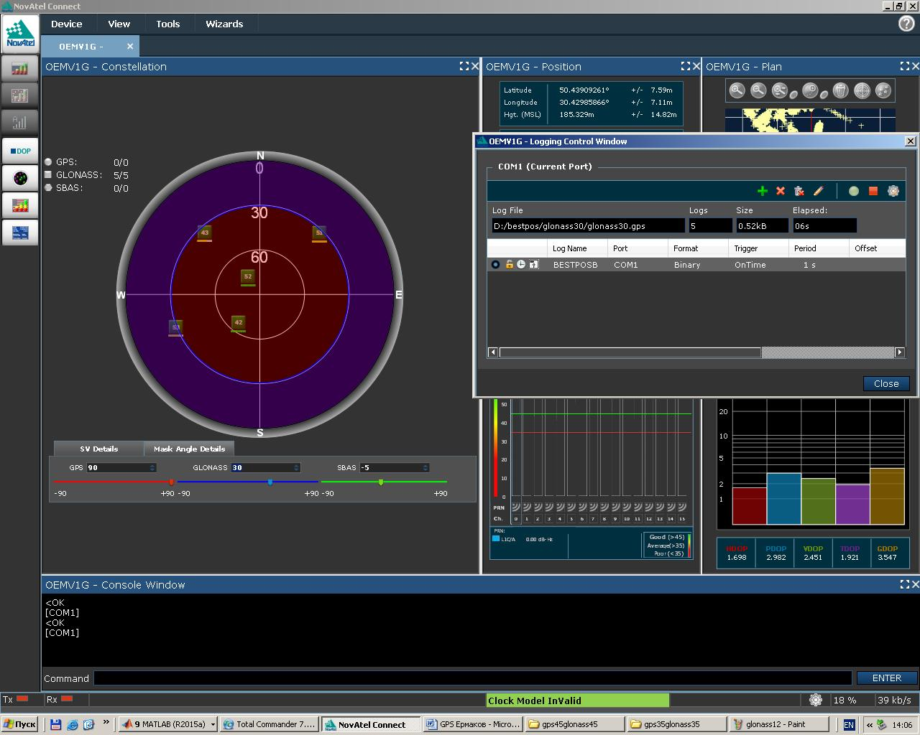

Система GLONASS, кут маски = 30

Рисунок 4.33 – Запис даних для всіх видимих супутників GLONASS

з встановленим кутом маски 30.

Рисунок 4.34 – Помилка визначення координат по довготі і висоті.

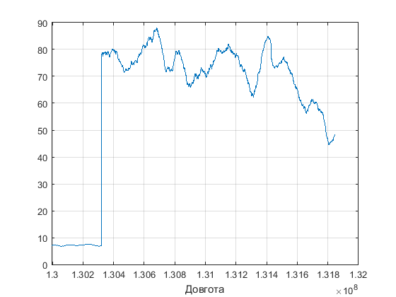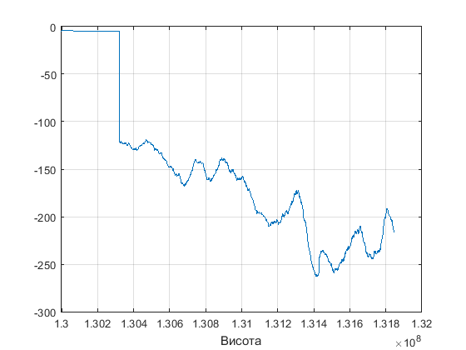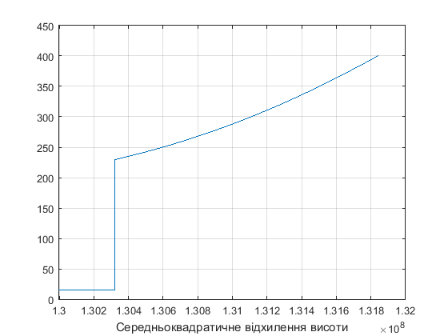

Рисунок 4.35 – СКО визначення висоти

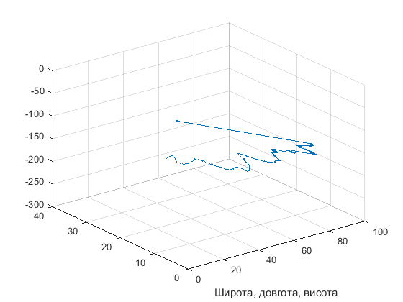

Рисунок 4.36 – Візуалізація просторових помилок визначення координат за даними GLONASS з встановленим кутом маски 30.

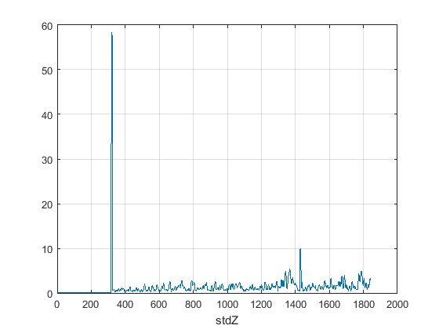

Рисунок 4.37 – Зміна параметра stdZ

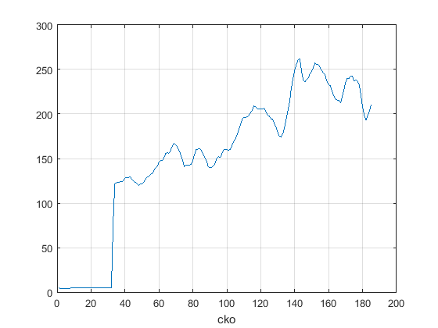

Рисунок 4.38 – СКО визначення координат.

Умови запису:

Система ГЛОНАСС і GPS, кут маски = 5̊

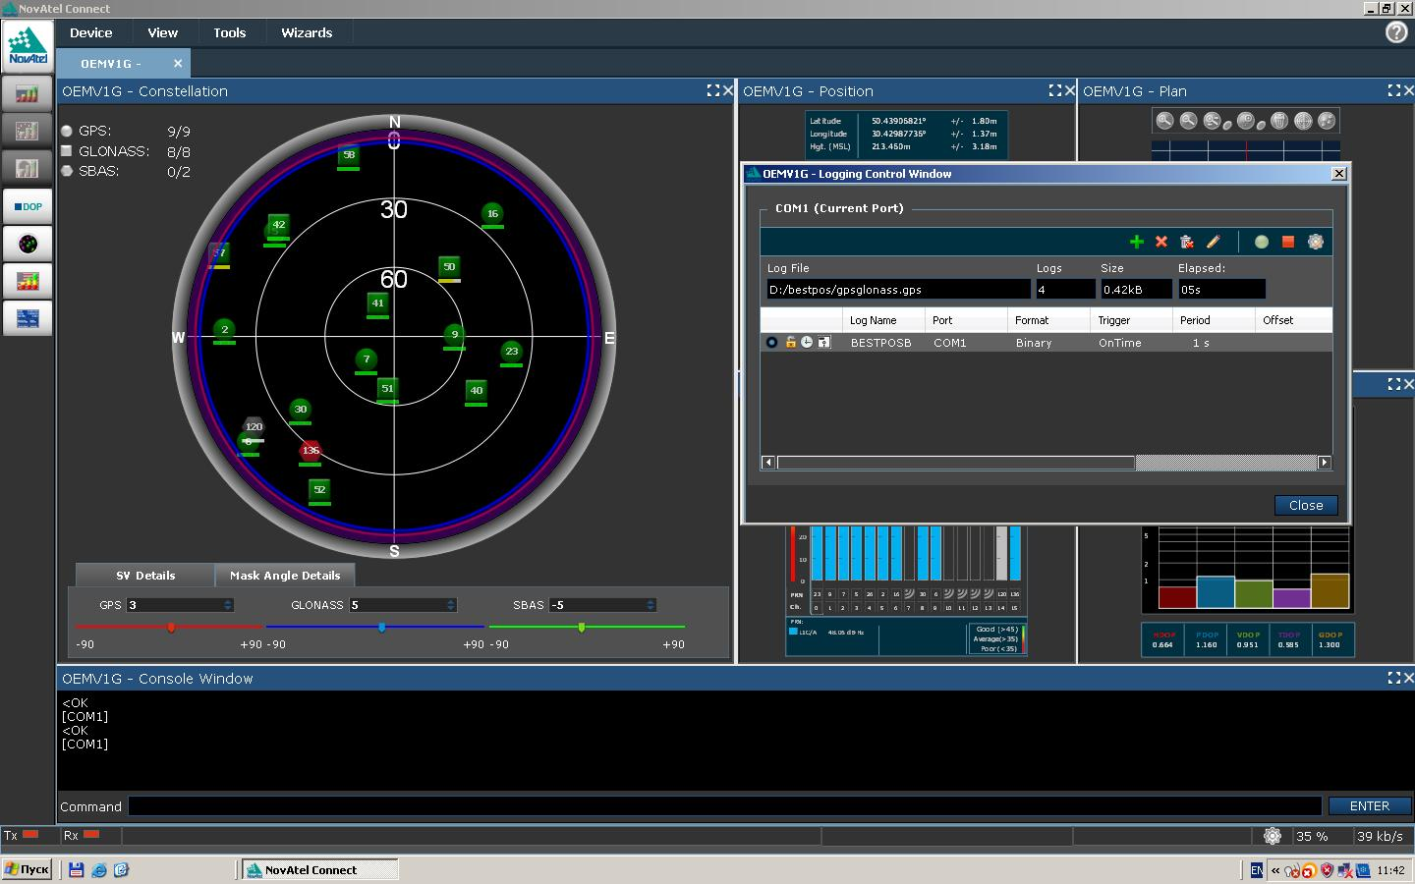

Рисунок 4.39 – Запис даних для всіх видимих супутників ГЛОНАСС i GPS

з встановленим кутом маски 5̊.

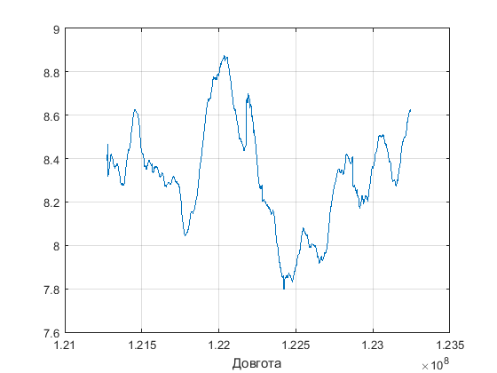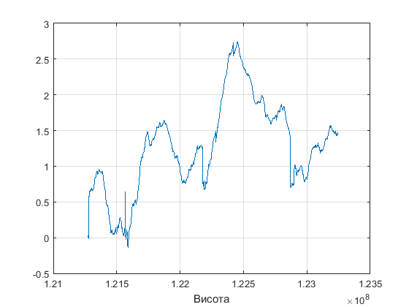

Рисунок 4.40 – Помилка визначення координат по довготі і висоті.

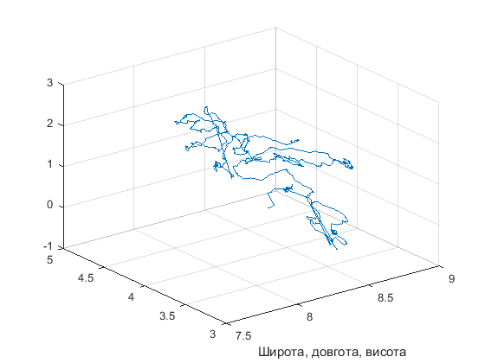

Рисунок 4.41 – Візуалізація просторових помилок визначення координат за даними GPS i ГЛОНАСС з встановленим кутом маски 5̊.

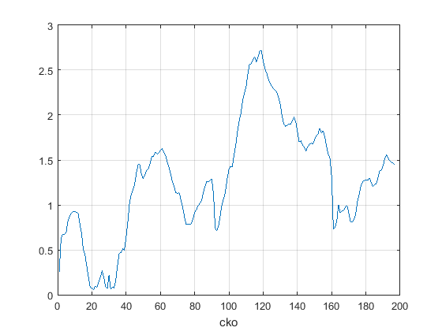

Рисунок 4.42 – СКО визначення координат

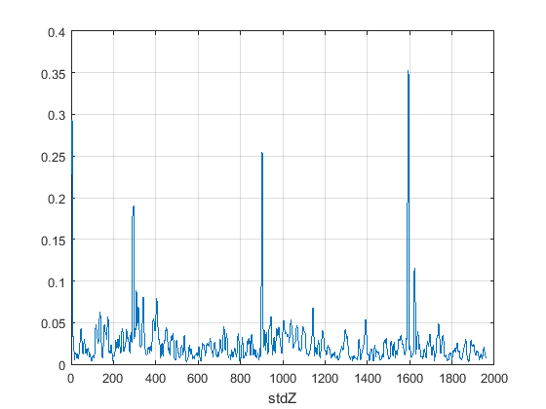

Рисунок 4.43 – Зміна параметра stdZ

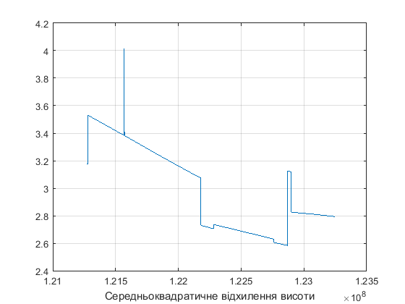

Рисунок 4.44 – СКО визначення висоти

Умови запису:

Система ГЛОНАСС і GPS, кут маски = 15̊

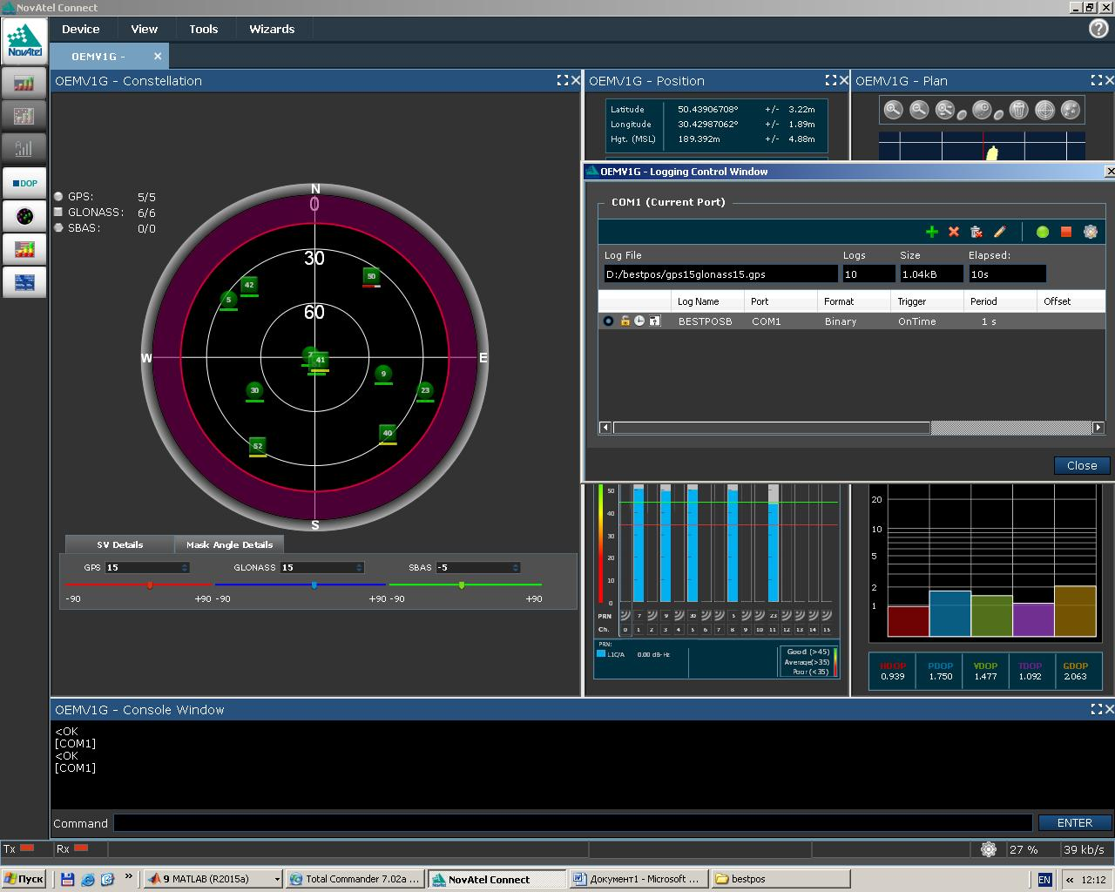

Рисунок 4.45 – Запис даних для всіх видимих супутників ГЛОНАСС i GPS

з встановленим кутом маски 15̊.

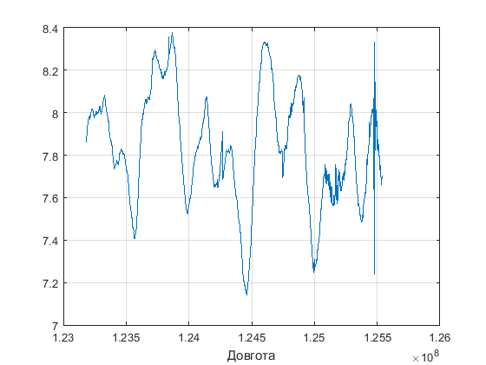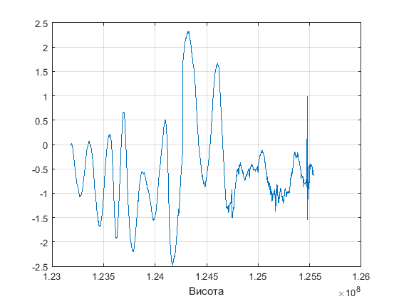

Рисунок 4.46 – Помилка визначення координат по довготі і висоті.

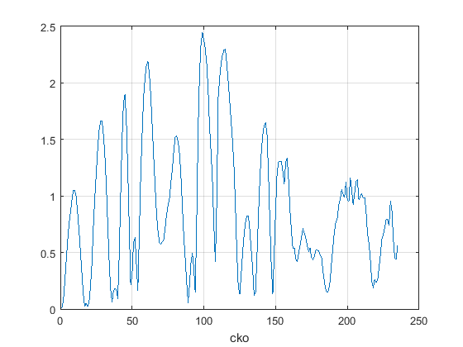

Pисунок 4.47 – СКО визначення координат

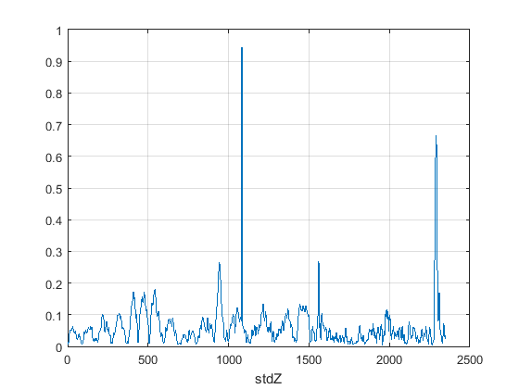

Рисунок 4.48 – Зміна параметра stdZ

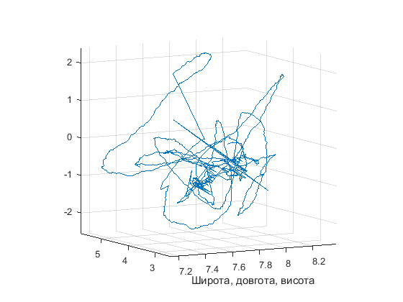

Pисунок 4.49 – Візуалізація просторових помилок визначення координат за даними GPS i ГЛОНАСС з встановленим кутом маски 15̊.

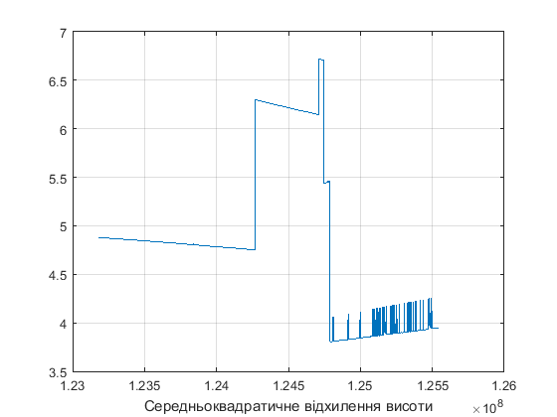

Рисунок 4.50 – СКО визначення висоти

Умови запису:

Система ГЛОНАСС і GPS, кут маски = 35

Рисунок 4.51 – Запис даних для всіх видимих супутників ГЛОНАСС i GPS

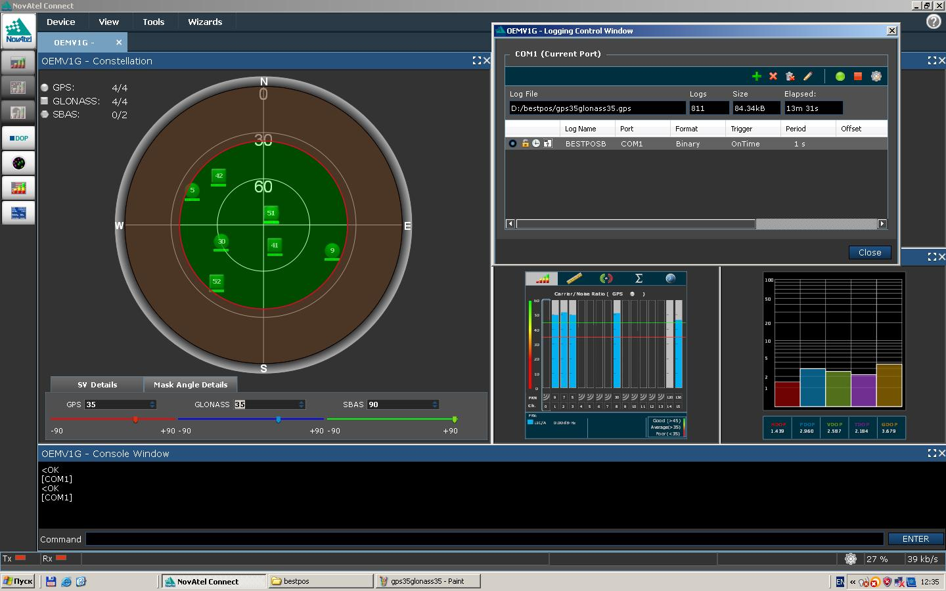

з встановленим кутом маски 35̊.

Рисунок 4.52 – Помилка визначення координат по довготі і висоті.

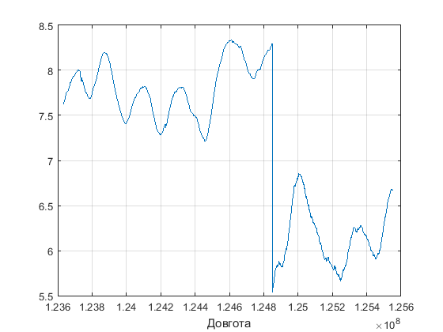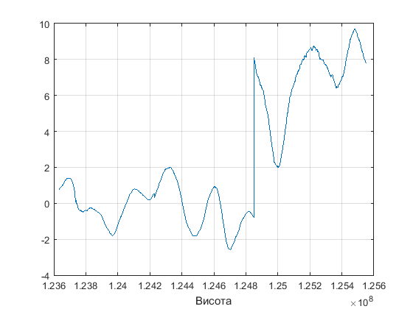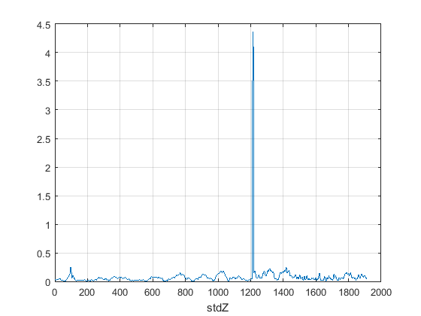

Pисунок 4.53 – Зміна параметра stdZ

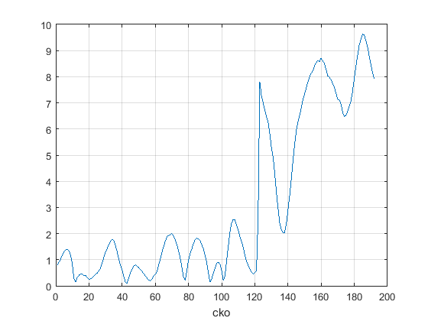

Pисунок 4.54 – СКО визначення координат

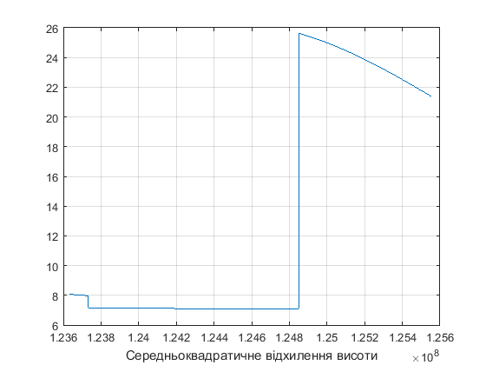

Pисунок 4.55 – СКО визначення висоти

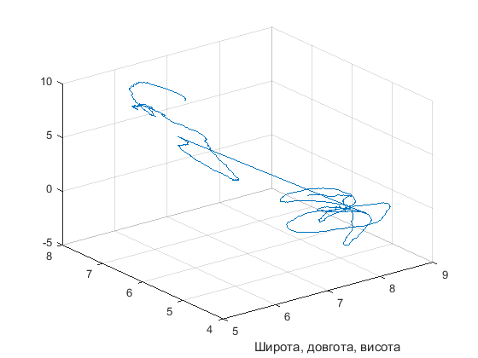

Pисунок 4.56 – Візуалізація просторових помилок визначення координат за даними GPS i ГЛОНАСС з встановленим кутом маски 35̊.

Умови запису:

Система ГЛОНАСС і GPS, кут маски = 45

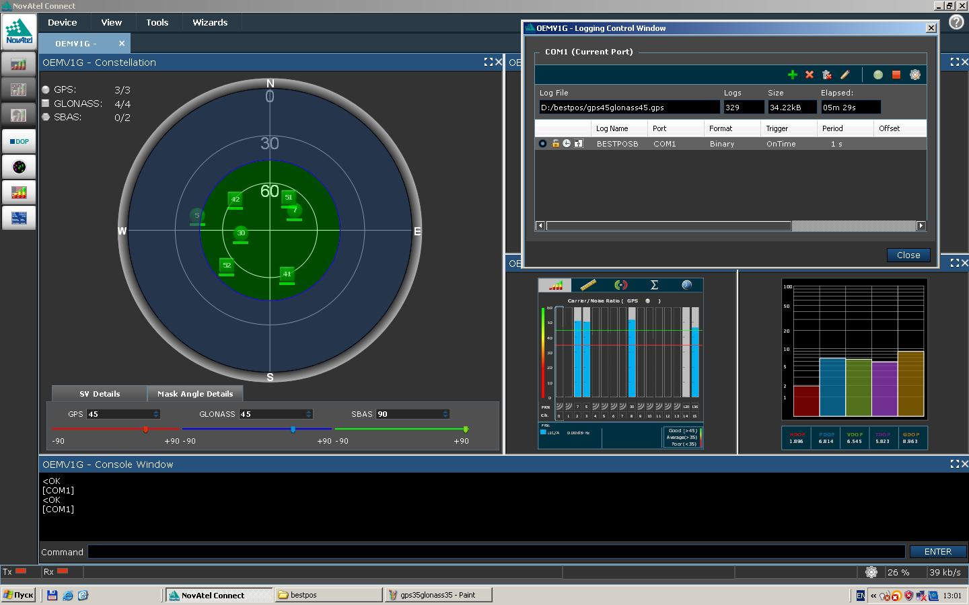

Рисунок 4.57 – Запис даних для всіх видимих супутників ГЛОНАСС i GPS

з встановленим кутом маски 45̊.

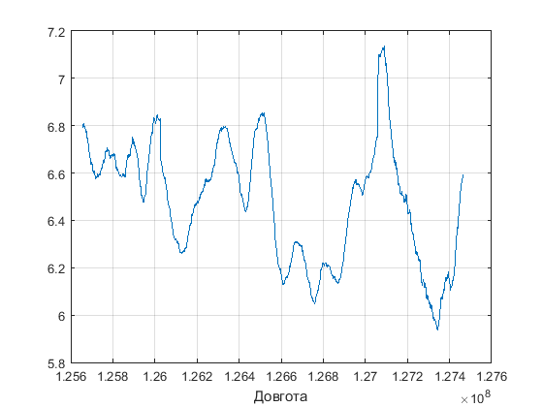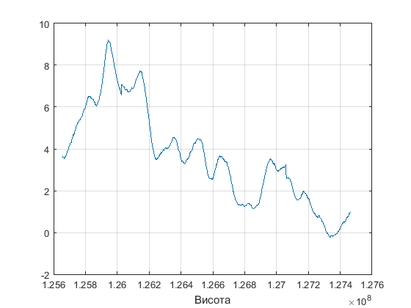

Рисунок 4.58 – Помилка визначення координат по довготі і висоті.

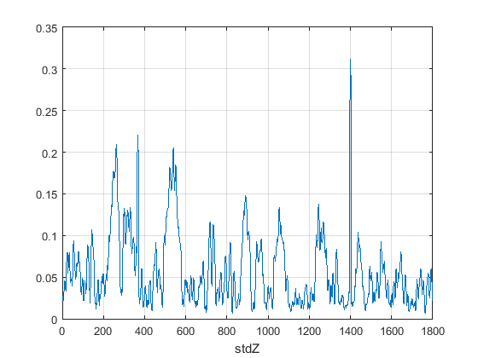

Pисунок 4.59 – Зміна параметра stdZ

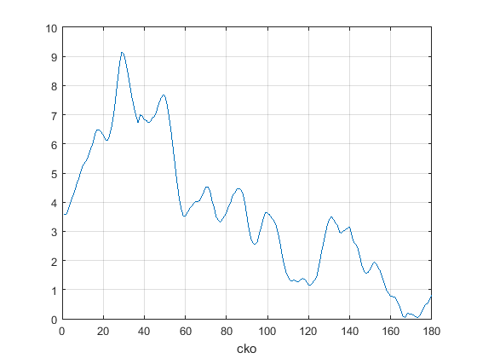

Pисунок 4.60 – СКО визначення координат

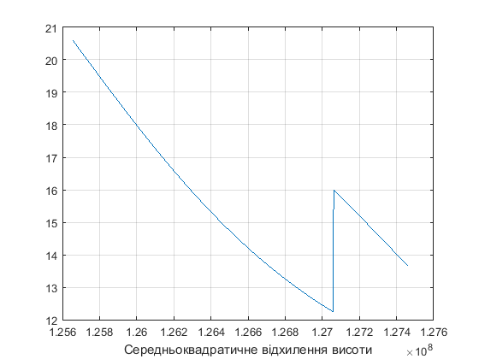

Pисунок 4.61 – СКО визначення висоти

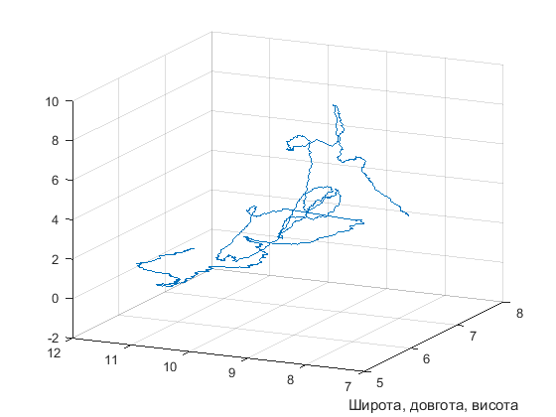

Pисунок 4.62 – Візуалізація просторових помилок визначення координат за даними GPS i ГЛОНАСС з встановленим кутом маски 45̊.

4.3 Аналіз одержаних результатів

В попередньому розділі приведені результати дослідження точністю навігаційних визначень в умовах обмеженої доступності для різних сценаріїв, які включали:

- обробку даних GPS з кутом маски 5̊;

- обробку даних GPS з кутом маски 15̊;

- обробку даних GPS з кутом маски 27̊;

- обробку даних GLONASS з кутом маски 2̊;

- обробку даних GLONASS з кутом маски 12̊;

- обробку даних GLONASS з кутом маски 30̊;

- спільну обробку даних GPS+GLONASS з кутом маски 5̊;

- спільну обробку даних GPS+GLONASS з кутом маски 15̊;

- спільну обробку даних GPS+GLONASS з кутом маски 35̊;

- спільну обробку даних GPS+GLONASS з кутом маски 45̊;

Поступове збільшення кута маски відповідало погіршенню умов видимості супутників. Одержані результати приведені в табл. 4.2-4.4

Таблиця 4.2 – Результати дослідження точності за даними GPS

|  |  |  |  |
| --- | --- | --- | --- |
| **Δ** | **GPS 5** | **GPS 15** | **GPS 27** |
| Довгота | ≈8.4 м. | ≈8.4 м. | ≈7.8 м. |
| Висота | ≈ -1 м. | ≈ -1 м. | ≈2 м. |

Таблиця 4.3– Результати дослідження точності за даними GLONASS

|  |  |  |  |
| --- | --- | --- | --- |
| **Δ** | **GLONASS 2** | **GLONASS 12** | **GLONASS 30** |
| Довгота | ≈7 м. | ≈6 м. | ≈60 м. |
| Висота | ≈4 м. | ≈4 м. | ≈ -200 м. |

Таблиця 4.4 Результати дослідження точності за даними GPS+GLONASS

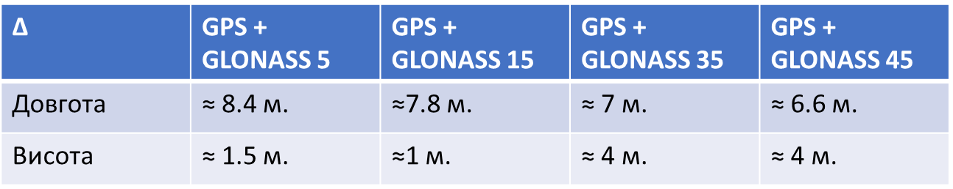

Результати демонструють що точність погіршується зі збільшенням кута маски. Це пояснюється зменьшенням кількості супутників у зоні видимості навігаційного приймача а також збільшення пов`язаного із цим геометричного фактора погіршення точності DOP.

Для кожного з сценаріїв останнє значення кута маски було встановлено експериментально як максимальне при якому зберігається можливість визначення координат. Таким чином встановлено, що односистема обробка можлива до максимального кута обмеження видимості на рівні 30̊. А спільне обробка GPS+GLONASS дозволяє виконувати обробку до кута 45̊, що відповідає половині видимої небесної сфери над користувачем.

ВИСНОВКИ ДО РОЗДІЛУ 4

В розділі розробленоі і апробовано методику оцінки точності навігаційних визначень в умовах обмеженої доступності навігаційних супутників, яка поляягала у встановленнями засобами інтерфейсу навігаційного приймача обмежуючого кута маски для прийому даних від навігаційних супутників. Це моделювало умови, коли прийом сигналів неможливий внаслідок наявності перешкод між супутником і користувачем.

Запропонована схема дослідження з використання реальних даних від діючих супутникових навігаційних систем була апробована за допомогою двосистемного приймача GPS та GLONASS.

Для різних сценаріїв було виконано тривалий запис оцінки координат навігаційним приймачем, який в подальшому оброблювався програмними засобами для визначення різниці між оцінками координат та відомим розташуванням приймальної антени. Результати представлені у вигліді зміни помилки визначення координат протягом інтервалу запису даних.

Результати демонструють що точність погіршується зі збільшенням кута маски. Це пояснюється зменьшенням кількості супутників у зоні видимості навігаційного приймача а також збільшення пов`язаного із цим геометричного фактора погіршення точності DOP.

ЗАГАЛЬНІ ВИСНОВКИ

У роботі розглянуто теоретичні відомості про основні етапи розв’язання навігаційної задачі засобами сучасних глобальних навігаційних супутникових систем. Виконано огляд методів розв’язання навігаційної задачі та проаналізовано поточний стан розвитку ГНСС. Систематозовано доступні теоретичні відомості про основні джерела похибок супутникових вимірювань. Та визначено, що кількість та геометрія видимих супутників впливають на точність навігаційних визначень.

Додатково розглянуто вплив іоносфери та тропосфери, а також інструментальні джерела помилок.

Одержані дані дозволяють перейти до технічного завдання дипломної роботи.

Проаналізовано теоретичні відомості про геометричний фактор погіршення точності DOP. Він зв` язує точність визначення дальності навігаційного супутника с точністю визначення координат користувача. В результаті точність навігаційних визначень залежить від кількості видимих супутників та геометрії їх просторового розташування відносно користувача. Що дозволяє припустити що в умовах погіршеної видимості точність визначення координат буде значно гірше ніж в «ідеальних» умовах.

В роботі розробленоі і апробовано методику оцінки точності навігаційних визначень в умовах обмеженої доступності навігаційних супутників, яка полягала у встановленнями засобами інтерфейсу навігаційного приймача обмежуючого кута маски для прийому даних від навігаційних супутників. Це моделювало умови, коли прийом сигналів неможливий внаслідок наявності перешкод між супутником і користувачем.

Запропонована схема дослідження з використання реальних даних від діючих супутникових навігаційних систем була апробована за допомогою двосистемного приймача GPS та GLONASS.

Для різних сценаріїв було виконано тривалий запис оцінки координат навігаційним приймачем, який в подальшому оброблювався програмними засобами для визначення різниці між оцінками координат та відомим розташуванням приймальної антени. Результати представлені у вигліді зміни помилки визначення координат протягом інтервалу запису даних.

Результати демонструють що точність погіршується зі збільшенням кута маски. Це пояснюється зменьшенням кількості супутників у зоні видимості навігаційного приймача а також збільшення пов`язаного із цим геометричного фактора погіршення точності DOP.

ПЕРЕЛІК ПОСИЛАНЬ

|  |  |  |
| --- | --- | --- |
| 1. | Doc 9750: [Електронний ресурс] /Global Air Navigation Plan for CNS/ATM Systems (second edition) // Режим доступа: <http://www.icao.int/icaonet/dcs/9750/9750_2ed_en.pdf> | |
| 2. | Doc 9849: [Електронний ресурс] /Global Navigation Satellite System (ГНСС) Manual // Режим доступа: [http://www.scribd.com/doc/26245531/Icao-Doc-9849-ГНСС-Manual](http://www.scribd.com/doc/26245531/Icao-Doc-9849-Gnss-Manual) | |
| 3. | Estimation of Accuracy of EGNOS System Test Bed (ESTB) Car Navigation in Central European Countries in 2002/ S. Oszczak, A. Ciecko, M. Bakula, D. Popielarczyk, J. Balint, G. Manzoni, R. Cefalo, ГНСС 2003 – The European Navigation Conference 22-25 April 2003/Austria paper 222, p.p. 1-12. | |
| 4. | GBAS Testbed Development in Taiwan with A Prototype GPS/GBAS Software Receiver / H.S. Wang, J. Huang, S.K. Wang, Y.C. Chuang, A. Kao, Y.J. Tsen // ION GPS 2001, 11-14 September 2001, Salt Lake City, UT, p. 1796-1804. | |
| 5. | GBAS Validation Methodology and Test Results from the Stanford LAAS Integrity Monitor Testbed / S. Pullen, M. Luo, S. Gleason, G. Xie, J. Lee, D. Akos, P. Enge, B. Pervan // ION GPS 2000, 19-22 September 2000, Salt Lake City, UT, p. 1191-1201. | |
| 6. | GG24 OEM Board & Sensor (GPS+GLONASS): Reference Manual– Ashtech.,1997.– 254 p. | |
| 7. | Global Navigation Satellite System Panel (GNSSP), Appenndix A: Working papers of the Third meeting. ICAO.- Montreal, 1999. | |
| 8. | Global Navigation Satellite System Panel (GNSSP/3), WP/1- WP/65.- Working papers of the Third meeting. ICAO.- Montreale.- 1999. | |
| 9. | GPS, GLONASS, Galileo, Compass: What ГНСС Race? What Competition [Електронний ресурс] /Glen Gibbons // Режим доступа http://www.insideГНСС.com/node/1389 | |
| 10. | GPS and GPS+GLONASS RTK [Електронний ресурс] / Frank van Diggelen // Режим доступа: www.itep.ws/pdf/RTK_survey2.pdf | |
| 11. | GLONASS Broadcast Orbit Computation / Mike Steward, Maria Tsakiri - GPS Solutions, Vol. 2, No. 2, pp. 16-27 (1998) | |
| 12. | GPS Ephemeris Verification for Local Area Augmentation System (LAAS) Ground Stations / S. Matsumoto, S. Pullen, M. Rotkowitz, B. Pervan, // ION GPS '99, 14-17 September 1999, Nashville, TN, p. 691-704. | |
| 13. | GPS Performance in Navigation, by P. Misra, B.P. Burke, and M.M. Pratt, Proceedings of the IEEE (Special Issue on GPS), Vol. 187, No. 1, January 1999, pp. 65-85. | |
| 14. | Grass F. Requirements on GNSS for Civil Navigation, AGARD Lecture Series 207, System Implications and Innovative Applications of Satellite Navigation, NATO, 1996.- p.6 (1-8). | |
| 15. | Grass F. Signals Integrity, AGARD Lecture Series 207, System Implications and Innovative Applications of Satellite Navigation, NATO, 1996.- p.7 (1-12). | |
| 16. | Interface Control Document Global Positioning System (ICD-GPS-200C). – Washington, 1997. – 160 p. | |
| 17. | Interface Specification. Navstar GPS Space Segment/Navigation User Interfaces (IS-GPS-200). Navstar GPS, 2004. – 207 p. | |
| 18. | Interoperability Between Civil LAAS and Military JPALS Precision Approach and Landing Systems / T. Katanik, S. Simon, C. Bett, B. Driscoll, D. Tsamis, Lt. J. Flemming, R. Norwood, J. Barry // ION GPS 2001, 11-14 September 2001, Salt Lake City p. 1179-1189. | |
| 19. | James Bao-yen Tsui. Fundamentals of Global Positioning System Receivers: A Software Approach. – New York – Toronto: – Jone Wiley @Sons, Inc., 2000. – 235 p. | |
| 20. | J.M. Dow, R. E. Neilan, and G. Gendt, “The international GPS service: celebrating the 10th anniversary and looking to the next decade” Advances in Space Research. 2005, pp. 320–326 | |
| 21. | Logsdon Tom. The Navstar Positioning System, Van Nostrand Reinhold, New York, 1992. | |
| 22. | Krakiwsky, E. The Method of Least Squares: A Synthesis of Advances. (Lecture Notes) Geomatics Engineering Department, University of Calgary, ECGE Report Number 10003. The University of Calgary, Calgary, [Електронний ресурс] // Режим доступа: Canada.gge.unb.ca/Pubs/LN42.pdf | |
| 23. | Mike Stewart, Maria Tsakiri - GLONASS Broadcast Orbit Computation, GPS Solutions, Vol. 2, No. 2, 1998, pp. 16-27 | |
| 24. | Konin V., Kramskoy V., Medvedev V.Algorithm of Unification of Data Measured with Different Precision by GPS and GLONASS Navigation Systems/ The World Congress “Aviation in the XXI-st Century”, Kyiv, Ukraine, September 14-16.- 2003, p. p. 5. 37- 5. 39. | |
| 25. | Kuzin S. GLONASS as a key element of the Russian Positioning Service / S. Kuzin; S. Revnivykh; S.Tatevyan // Advances in Space Research.-2007.- Issue 10.- p. 1539-1544. | |
| 26. | Kharchenko V., Pohurelsky A., Konin V. User’s Data Positioning by GPS and GLONASS Navigation Satellites Measurements/ The World Congress “Aviation in the XXI Century”, Kyiv, Ukraine, September 14-16. – 2003, p. p. 5. 40- 5. 46. | |
| 27. | Massatt. P., Rudnick. K., “Geometrical Formulas for the Dilution of Precision Calculations”, Navigation, Winter 1990-1991, pp. 379-391. | |
| 28. | Millikan, R.J., and Zoller, C.J., “Principle of Operation Navstar and System Characteristics”, Global Positioning System Papers, Vol. I, Institute of Navigation, 1980, pp. 3-14. | |
| 29. | Minimum Operational Performance Standards for GPS Local Area Augmentation System Airborne Equipment. Washington, D.C.: RTCA SC-159 WG-4A, DO-253, January 11, 2000. | |
| 30. | Misra P., Pratt M., Burke B.. Augmentation of GPS/LAAS with GLONASS: Performance Assessment, ION GPS-98 Proc., Nashville, 1998.- p. 495-501. | |
| 31. | *Mitrikas V., Revnivykh S., Bykhnov E.* WGS84/PZ90 Transformation Parameters Determination Based on Laser and Ephemeris Long-Term GLONASS Orbital Data Processing, ION GPS-98 Proc., Nashville, 1998.- p. 1625-1635. | |
| 32. | Navstar GPS Space Segment/Navigation User Interfaces (IS-GPS-200).- Navstar Global Positioning System, 2004.- 207 p. | |
| 33. | The Future of the Global Positioning System/Department of Defense.- USA- Washington, 2005.- 109 p. | |
| 34. | *Ober P.B.* SBAS integrity concept: towards SBAS validation EUROCONTROL, 2001– 63 p. | |
| 35. | | OEMV Family of Receivers - Firmware Reference Manual: OM-20000094, firmware version 3.200, Rev: 4, NovAtel Inc., Canada, 2007.- 564 р. | |
| 36. | | OEM4 Family Installation and Operation User Manual Rev 11, Vol 1. NovAtel Inc., Canada, 2004.- 202 p. | |
| 37. | | OEM4 Family Installation and Operation User Manual Rev 11, Vol 2. NovAtel Inc., Canada, 2004.- 280 p. | |
| 38. | | Ørpen O., Melgård T.E. (2004). Advances in DGPS Systems, The European Navigation Conference ГНСС 2004, 111, pp. 1-6. | |
| 39. | | Parkinson B.W., Spilker Jr.J. Global Positioning System: Theory and Application. – Washington – American Institute of Aeronautics and Astronautics. – 1996, – V.1. – 793 p. | |
| 40. | | Parkinson B.W., Spilker Jr.J. Global Positioning System: Theory and Application. – Washington – American Institute of Aeronautics and Astronautics. – 1996, – V.2. – 631 p. | |
| 41. | | PEGASUS – Prototype Development for EGNOS Data Evaluation – First User Experiences with the EGNOS System Test-Bed/C. Butzmuehlen, R. Stolz, R. Farnworth. – p. p. 1- 10. | |
| 42. | | Performance Analysis of GPS Positioning Using WAAS and EGNOS / Abousalem M., Lusin S.,. Tubalin O., Salas J. – Presented at ГНСС 2000 Conference, Edinburgh, Scotland, UK, May 1-4, 2000. – Р. 1 – 10. | |
| 43. | | Performance Evaluation of Several Wide-Area GPS Services/ M.E.Cannon, S. Skone, Y. Gao, Y. Moon. K. Chen, S. Crawford, G. Lachapelle, ION GPS 2002, 24-27 September 2002, Portland, OR.- p.p. 1716-1726. | |
| 44. | | Pervan B., Pullen S., Sayim Ir. Sigma Estimation, Inflation, and Monitoring In the LAAS Ground System/ ION GPS 2000. – p. p. 1234- 1244. | |
| 45. | | Sturza, M.A., “GPS Navigation Using Three Satellites and a Precise Clock”, Navigation, 1983, pp. 146-156. | |
| 46. | | Wide Area Augmentation System (WAAS). Specification. - U.S. Department of Transportation, Federal Aviation Administration (FAA-F-2892B), 1999. – 180 p. | |